 | Praça dos Girassóis, Esplanada das Secretarias. S/N  Palmas – Tocantins – CEP: 77.001-020  Tel: 63 3218-1990  www.setas.to.gov.br



Plano Estadual de Assistência Social
PEAS/TO - 2020/2023

Mauro Carlesse
Governador do Estado do Tocantins

José Messias Alves de Araújo
Secretário do Trabalho e Desenvolvimento Social

Tiago da Silva Costa
Secretário Executivo

Halana Santos da Silva Magalhães
Diretora do SUAS e Programas Sociais

Matheus Macedo Mota
Gerência de Proteção Social Básica, Bolsa Família e Benefícios

Canilda Evangelista da Cruz
Gerência de Proteção Social Especial

João Florentino Costa
Gerência dos Programas de Gestão do Sistema Único de Assistência Social

Jéssica Santana Oliveira
Gerência de Segurança Alimentar e Nutricional

Adriele Alves de Souza
Gerência de Conselhos e Comissões

Secretaria do Trabalho e Desenvolvimento Social
Praça dos Girassóis – CEP: 77001-002

Palmas – TO, 2020.

Que os vossos esforços desafiem as impossibilidades. Lembrai-vos de que as grandes coisas do homem foram conquistadas do que parecia impossível.

Charles Chapli
LISTA DE ABREVIATURAS

B
BPC – Benefício de Prestação Continuada
C

CRAS – Centro de Referência de Assistência Social
CREAS – Centro de Referência Especializado de Assistência Social
CEAS - Conselho Estadual de Assistência Social
CIB – Comissão Intergestores Bipartite
D
DSUAS – Diretoria do Sistema Único de Assistência Social e Programas Especiais
DSEI – Distrito Sanitarista Especial Indígena
DATASUS – Departamento de Informática do Sistema Único de Saúde
F

FNAS – Fundo Nacional de Assistência Social
FEAS – Fundo Estadual de Assistência Social
FMAS – Fundo Municipal de Assistência Social
FAR – Família Acolhedora Regionalizada
G
GPSUAS – Gerência de Programas do Sistema Único de Assistência Social
GCC - Gerência de Conselhos e Comissões
GPSB – Gerência de Proteção Social Básica
GCPBF - Gerência do Cadúnico e do Programa Bolsa Família
GCBEN - Gerência de Controle de Benefícios
GPSE - Gerência de Proteção Social Especial
GSAN - Gerência de Segurança Alimentar e Nutricional
I

IGD/SUAS – Índice de Gestão Descentralizada do Sistema Único de Assistência Social
IGD/PBF– Índice de Gestão Descentralizada do Programa Bolsa Família
ID/CRAS – Índice de Desenvolvimento do Centro de Referência de Assistência Social
ID/CREAS – Índice de Desenvolvimento do Centro de Referência Especializado de Assistência Social
ID/CONSELHOS – Índice de Desenvolvimento dos Conselhos
IBGE – Instituto Brasileiro de Geografia e Estatística
IDHM – Índice de Desenvolvimento Humano dos Municípios
ILPI – Instituição de Longa Permanência para Pessoa Idosa
L

LOAS - Lei Orgânica de Assistência Social
LA – Liberdade Assistida
M

MDS – Ministério do Desenvolvimento Social e Combate à Fome
MSE – Medidas Socioeducativas
N

NOB/SUAS – Norma Operacional Básica do Sistema Único de Assistência Social
NOB/RH - Norma Operacional Básica de Recursos Humanos
P

PNAS – Política Nacional de Assistência Social
PEAS – Plano estadual de Assistência Social
PAIF – Serviço de Proteção e Atendimento Integral a Família
PAEF – Serviço de Proteção Atendimento Especializado à Famílias e Indivíduos
PCD – Pessoa Com Deficiência
PBF – Programa Bolsa Família
PEC – Plano Estadual de Capacitação
PPA – Plano Plurianual
PSC – Prestação de Serviço à Comunidade
PNAD – Pesquisa Nacional por Amostragem de Domicílio
R

RMA – Registro Mensal de Atendimento
S

SETAS – Secretaria Estadual do Trabalho e Assistência Social
SAGI – Secretaria Nacional de Avaliação e Gestão da Informação
SUAS – Sistema Único de Assistência Social
SIASI – Sistema de Informação da Atenção Indígena
SISVAN – Sistema de Vigilância Alimentar e Nutricional
SCFV – Serviço de Convivência e Fortalecimento de Vínculos
SM – Salário Mínimo

LISTAS DE GRÁFICOS

Gráfico 1 – Taxa de Mortalidade Infantil - 2003/2013
Gráfico 2 - Mortalidade Infantil, Neonatal e Pós-neonatal
Gráfico 3 – Acompanhamento Nutricional de Mulheres
Gráfico 4 – Total de mulheres com acompanhamento nutricional
Gráfico 5 – Acompanhamento Nutricional de Crianças de 0 - 5
Gráfico 6 – Total de crianças de 0 – 5 anos com acompanhamento nutricional
Gráfico 7 - Percentual de gestantes que realizaram exames preconizados em pré-natal
Gráfico 8 - Taxa de Mortalidade Infantil - DSEI/TO
Gráfico 9 – Conclusão do Ensino Fundamental aos 16 anos (%)

LISTA DE QUADROS
Quadro 1 – Censo CREAS 2014
Quadro 2 – Ações, metas e estratégias da Gerência de Proteção Social Básica
Quadro 3 – Ações, metas e estratégias da Gerência de Controle de Benefícios
Quadro 4 – Ações, metas e estratégias da Gerência de Cadúnico e PBF
Quadro 5 – Ações, metas e estratégias da Gerência de Proteção Social Especial
Quadro 6 – Ações, metas e estratégias da Gerência de dos Programas de Gestão do Sistema Único de Assistência Social
Quadro 7 – Ações, metas e estratégias da Gerência de Conselhos e Comissões
Quadro 8 – Organograma da SETAS/Superintendência de Assistência Social
Quadro 9 – Servidores da Superintendência de Assistência Social
Quadro 10 – Servidores Públicos necessários para execução das atividades da Assistência Social
Quadro 11 – Bloco da Proteção Social Especial de Média Complexidade
Quadro 12 – Bloco da Proteção Social Especial de Alta Complexidade
Quadro 13 – Bloco da Proteção Social Básica
Quadro 14 – Bloco do IGD/SUAS
Quadro 15 – Bloco do IGD/PBF
Quadro 16 – Espaço temporal de execução

LISTA DE TABELAS
Tabela 1 – Indicadores Populacionais, Porte dos Municípios por Regional
Tabela 2 – Demonstrativo do quadro de trabalhadores do SUAS da gestão Municipal por vínculo.
Tabela 3 – Demonstrativo do quadro de trabalhadores do SUAS da gestão Municipal por profissão.
Tabela 4 – Cobertura do Programa Bolsa Família pelas regiões da CIB em comparação às famílias pobres
Tabela 5 – Saúde da Família e Saúde Bucal
Tabela 6 – Acesso ao Pré-natal
Tabela 7– Cobertura do Beneficio de Prestação Continuada - BPC.

LISTA DE IMAGEM
Imagem 1 – Mapa com a Divisão Regional estabelecida por meio da Comissão Intergestores Bipartite - CIB/TO.

SUMÁRIO

1. INTRODUÇÃO 8
2. DIAGNÓSTICO SOCIOTERRITORIAL E COBERTURA DA REDE PRESTADORA DE SERVIÇOS. 9
3. OBJETIVOS 21
3.1 Objetivo geral 21
3.2 Objetivos específicos 22
4. DIRETRIZES E PRIORIDADES DELIBERADAS 22
5. METAS E PRIORIDADE DO PACTO DE APRIMORAMENTO 2016-2019 24
6. DELIBERAÇÕES DA 12ª CONFERÊNCIA ESTADUAL DE ASSISTÊNCIA SOCIAL/2019 27
7. AÇÕES, METAS E ESTRATÉGIAS CORRESPONDENTES PARA SUA IMPLEMENTAÇÃO 28
8. RESULTADOS E IMPACTOS ESPERADOS 54
9. RECURSOS HUMANOS DISPONÍVEIS E NECESSÁRIOS 54
10. MECANISMOS E FONTES DE FINANCIAMENTO 58
11 - INDICADORES DE MONITORAMENTO E AVALIAÇÃO 61
12. ESPAÇO TEMPORAL DE EXECUÇÃO 63
13. RESOLUÇÃO DE APROVAÇÃO DO PEAS/TO 65
14. REFERÊNCIAS 66
EQUIPES DE ELABORAÇÃO 67
ANEXO 68

1. INTRODUÇÃO
O Plano Estadual de Assistência Social do Tocantins – PEAS-TO apresenta o panorama atual da Política de Assistência Social, bem como as metas e ações propostas pela Secretaria Estadual de Trabalho e Assistência Social – SETAS para o quadriênio 2020 - 2023, no âmbito da política de assistência social. Sua busca maior é a de orientar a gestão da política de assistência social no Estado do Tocantins em direção à implementação do Sistema Único de Assistência Social - SUAS.
A complexidade da gestão com a implementação do SUAS supõe o desenvolvimento de estratégias integradas que descentralizem para os municípios a proteção social básica e especial ao mesmo tempo em que se fortalece o funcionamento do SUAS e a instalação das três funções da assistência social: proteção social, vigilância social e defesa dos direitos socioassistenciais.
O plano ora construído implica na concomitância entre os processos de articulação, capacitação e responsabilização mútua, entre Estado e municípios, em instalar a rede estadual de proteção socioassistencial com capacidade de prover atenções, defender direitos e realizar a vigilância social conforme prevê as responsabilidades da Norma Operacional Básica do SUAS – NOB-SUAS, Norma Operacional Básica de Recursos Humanos – NOB/RH/SUAS, a Política Nacional de Assistência Social – PNAS e a Tipificação Nacional dos Serviços Socioassistenciais.
Enquanto instrumento de gestão, o PEAS-TO visa integrar e otimizar os vários setores internos da SETAS, para o alcance das metas propostas.
O processo de construção do PEAS-TO se deu pela equipe das Gerências de Proteção Social Básica e Especial, Gestão do SUAS, Cadastro Único e Bolsa Família e Conselheiros do CEAS, por meio de reuniões técnicas e estudos.
A metodologia de trabalho adotada pela equipe técnica foi reuniões semanais com elaboração de tarefas por tópicos acordo com a orientação da NOB/SUAS, Art. 18, onde cada Gerência da Diretoria de Gestão do SUAS apresentava seu produto que era sistematizado pela equipe da relatoria.
A construção do PEAS-TO respalda-se em uma série de documentos já construídos, tais como:
- Relatório da Conferência Estadual de Assistência Social, realizada em 2019.
- Pacto do Aprimoramento de Gestão do SUAS 2016/2019.
- Indicadores extraídos do Censo SUAS 2014.
- Plano de Regionalização dos Serviços da Proteção Social Especial / 2015.
- Plano Anual de Ação das Gerências/2019
- Demandas da Consulta Pública para a elaboração do PPA 2020/2023.
- PPA 2020/2023.
O plano está organizado de forma a contemplar no Diagnóstico Socioterritorial onde os indicadores apontam problemas que buscamos solucionar nas prioridades, diretrizes e ações estratégicas para aprimoramento do SUAS no Estado do Tocantins.

2. DIAGNÓSTICO SOCIOTERRITORIAL E COBERTURA DA REDE PRESTADORA DE SERVIÇOS.
O Estado de Tocantins possui área total de 277.720,569 km² e população de 1.383.445 habitantes, dividida em 293.339hab. na área rural e 1.090.106 hab. na área urbana distribuídos em 139 municípios que compõem sete regionais da CIB sendo: Centro Leste, Centro Oeste, Norte I, Norte II, Norte III, Sudeste e Sudoeste.

TABELA 1 – Indicadores Populacionais, Porte dos Municípios por Regional
REGIONAL | QM | PP I | PP II | MP | GP | POP
Centro Leste | 21 | 17 | 2 | 0 | 1 | 376.314
Centro Oeste | 19 | 19 | 1 | 0 | 0 | 135.185
Norte I | 21 | 19 | 3 | 0 | 0 | 181.163
Norte II | 21 | 20 | 0 | 0 | 1 | 282.445
Norte III | 22 | 18 | 2 | 0 | 0 | 125.193
Sudeste | 18 | 16 | 0 | 1 | 0 | 169.418
Sudoeste | 17 | 19 | 0 | 0 | 0 | 113.727
Fonte: Instituto Brasileiro de Geografia e Estatística-IBGE - 11/02/2016
Legenda: QM – Quantidade de Municípios; PPI – Pequeno Porte I; MP – Médio Porte; GP – Grande Porte e POP – População.

Dos 139 municípios, 129 são de Pequeno Porte I que representam 700.479 habitantes com um percentual de abrangência de 50,64%, 06 são de Pequeno Porte II com 227.395 habitantes equivalentes a 16,44%, 02 são de Médio Porte com 76.755 habitantes que correspondem a 5.55% e, finalmente, 02 são de Grande Porte, com 378.816 representando 27,37% habitantes.

TABELA 2 – Demonstrativo do quadro de trabalhadores do SUAS da gestão Municipal por vínculo.
Tipo de vínculo | Níveis de Escolaridade
Tipo de vínculo | Ensino  Fundamental |  | Ensino Médio |  | Ensino  Superior |  | Total
Tipo de vínculo | completo | incompleto | completo | incompleto | completo | incompleto
Estatutários | 22 | 19 | 149 | 07 | 156 | 25 | 378
Celetistas | - | 02 | 03 | - | 02 | - | 07
Comissionados | 05 | 06 | 107 | 08 | 248 | 40 | 414
Servidor temporário | 17 | 10 | 130 | 17 | 81 | 35 | 290
Terceirizado | - | - | 02 | - | 05 | 01 | 08
Outros Vínculo não permanente | - | 02 | 20 | - | 12 | 17 | 51
TOTAL GERAL |  |  |  |  |  |  | 1.148
Fonte: MDS-SAGI CENSO SUAS 2018

Analisando o quadro de Servidores Municipais do Estado, segundo informação apresentada no CensoSUAS-2018, detectou-se que profissionais de nível fundamental somam 4%, médio 36% e superior 44 %, Ensino Fundamental Incompleto 3%, Ensino Médio Incompleto 3%, Ensino Superior Incompleto 10%, assim totaliza 100% dos trabalhadores do SUAS com nível de escolaridade.

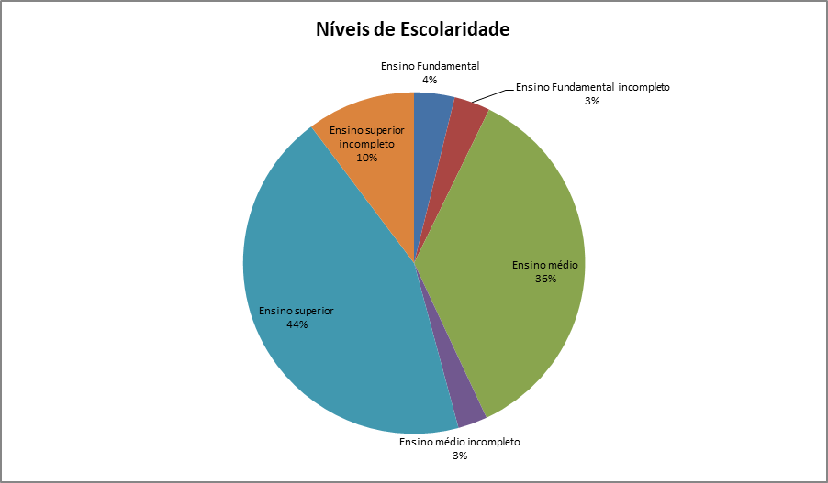

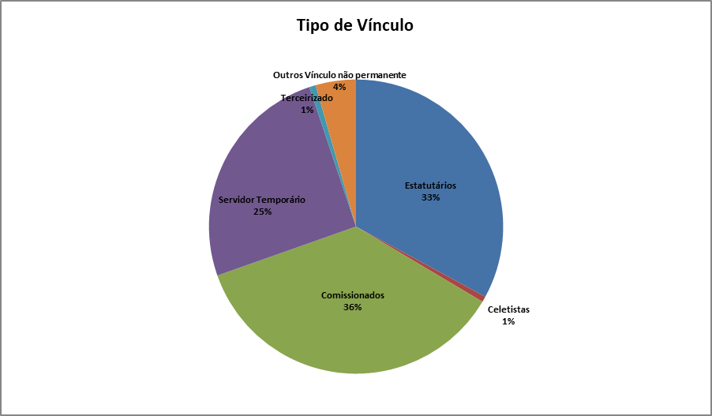

TABELA 3 – Demonstrativo do quadro de trabalhadores do SUAS da gestão Municipal por profissão.

Profissão | Ensino  Fundamental |  | Ensino Médio |  | Ensino  Superior |  | Total
Profissão | completo | incompleto | completo | Incompleto | completo | incompleto
Assistente Social | 0 | 0 | 0 | 0 | 164 | 0 | 164
Psicólogo | 0 | 0 | 0 | 0 | 08 | 0 | 08
Pedagogo | 0 | 0 | 0 | 0 | 121 | 0 | 121
Advogado | 0 | 0 | 0 | 0 | 09 | 0 | 09
Sociólogo | 0 | 0 | 0 | 0 | 01 | 0 | 01
Administrador(a) | 0 | 0 | 0 | 0 | 36 | 0 | 36
Analista de sistema | 0 | 0 | 0 | 0 | 04 | 0 | 04
Economista | 0 | 0 | 0 | 0 | 02 | 0 | 02
Enfermeira(o) | 0 | 0 | 0 | 0 | 04 | 0 | 04
Nutricionista | 0 | 0 | 0 | 0 | 01 | 0 | 01
Outra(o) profissional de Nível superior | 0 | 0 | 0 | 0 | 152 | 0 | 152
Profissional de Nível Médio | 0 | 0 | 292 | 0 | 0 | 0 | 292
Sem formação profissional | 354 | 0 | 0 | 0 | 0 | 0 | 354
TOTAL GERAL |  |  |  |  |  |  | 1.148

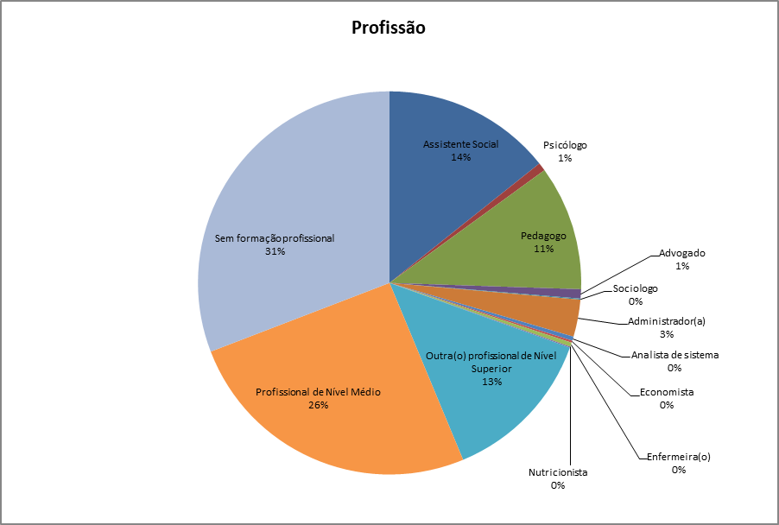

OS BENEFÍCIOS SOCIAIS
Bolsa Família

O Estado do Tocantins, de acordo com o Censo IBGE 2010, conta com quase 185.698 mil famílias na linha da pobreza e extrema pobreza atendidas em todos os 139 municípios com beneficiários do Programa Bolsa Família. O maior índice de cobertura do Bolsa Família está na regional Centro-Leste com cerca de 38.834 famílias que recebem o benefício, e a menor cobertura na regional Norte III com 18.681 famílias, conforme a Tabela 5 abaixo.

TABELA 4 - Cobertura do Programa Bolsa Família pelas regiões da CIB em comparação às famílias pobres.
Regional | Número de Famílias pobres | Total Famílias Beneficiárias | Valor Mensal repassado | Média % de cobertura
Centro-Leste | 28.078 | 28.481 | 4.577.004 | 138,42%
Centro-Oeste | 10.976 | 13.315 | 2.237.142 | 100,55%
Norte I | 21.690 | 20.613 | 4.312.127 | 102,85%
Norte II | 21.152 | 28.752 | 4.455.110 | 97,06%
Norte III | 12.752 | 13.375 | 2.169.185 | 104,52%
Sudeste | 11.438 | 15.051 | 2.668.311 | 98,86%
Sudoeste | 12.386 | 13.952 | 2.007.708 | 96,92%
Total Geral | 185.698 | 133.539 | 22.426.587
Fonte: MDS/SAGI/Matriz de Informação Social/2010.

Com relação à Saúde dos beneficiários do Programa Bolsa Família podemos identificar um aumento na cobertura das famílias pela Atenção Básica como fator positivo para o acompanhamento das condicionalidades de saúde do programa no que se refere à saúde bucal, mortalidade infantil, acesso ao pré-natal, acompanhamento nutricional à saúde indígena, de acordo com a Tabela 6 a seguir.

TABELA 5 – Saúde da Família e Saúde Bucal
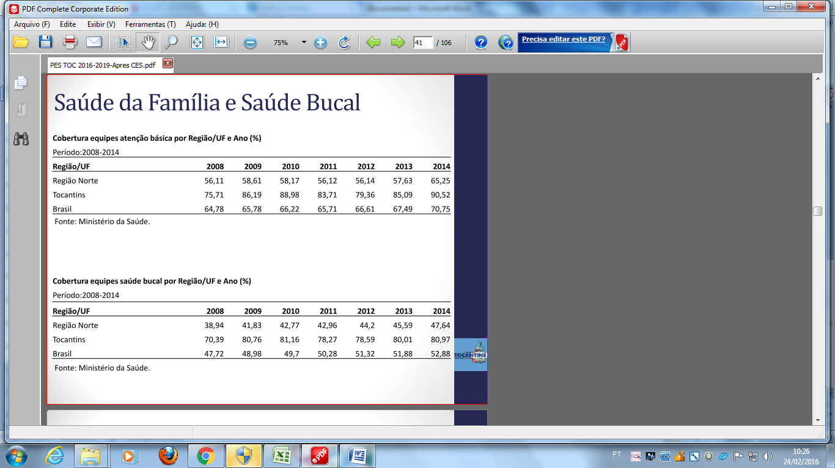

Fonte: Explicitar

Mortalidade infantil

Devido a melhoria do acesso das famílias à atenção Básica, com acesso à vacinação e o acompanhamento dos dados antropométricos, obtivemos uma redução nas taxas de mortalidade infantil, conforme os Gráficos 1 e 2 a seguir.

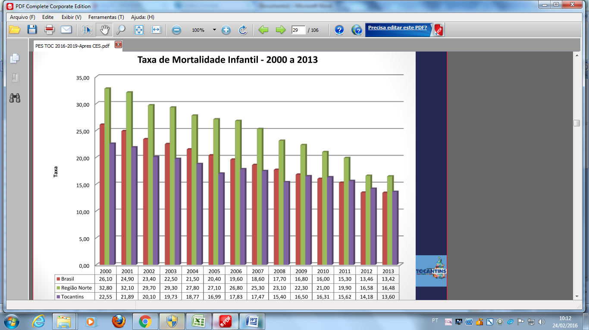
GRÁFICO 1 – Taxa de Mortalidade Infantil – 2000 - 2013

Fonte:

Datasus, 2013

GRÁFICO 2 – Mortalidade infantil, neonatal e pós-neonatal
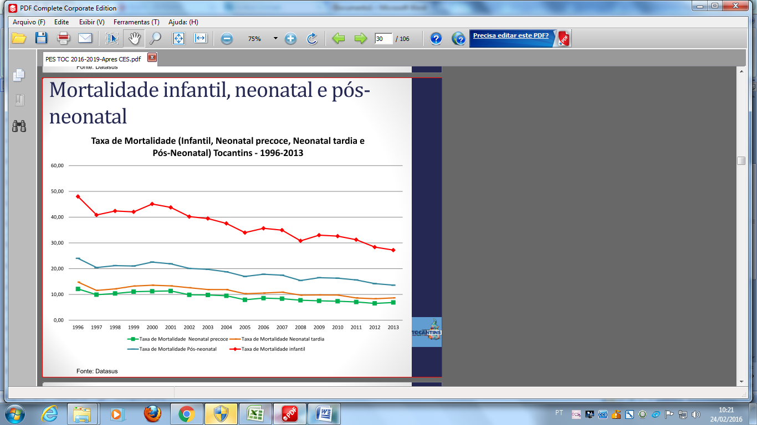

Fonte: Datasus, 2014.

Acesso ao Pré-Natal (Nascidos vivos com 7 ou mais consultas de pré natal - 2011 a 2015)
Com o Bolsa Família houve uma grande melhora quanto ao acesso ao pré-natal, aumentando assim o acompanhamento, resultando no aumento de crianças com o pré-natal preconizado realizado, de acordo com a Tabela 7.

TABELA 6 – Acesso ao Pré-natal
 | 2011 | 2012 | 2013 | 2014 | 2015
BICO DO PAPAGAIO | 30,14 | 48,72 | 46,92 | 55,08 | 56,31
MÉDIO NORTE ARAGUAIA | 50,45 | 51,18 | 51,26 | 55,34 | 54,66
CERRADO TO ARAGUAIA | 45,58 | 49,02 | 51,29 | 55,46 | 54,44
CAPIM DOURADO | 52,68 | 57,45 | 59,70 | 59,70 | 64,39
AMOR PERFEITO | 58,50 | 61,07 | 60,65 | 62,71 | 62,89
CANTÃO | 52,94 | 58,06 | 61,18 | 63,58 | 68,12
ILHA DO BANANAL | 60,70 | 58,07 | 57,89 | 61,91 | 65,69
SUDESTE | 44,34 | 46,77 | 51,04 | 52,74 | 53,46
ESTADO TOCANTINS | 49,06 | 53,87 | 54,88 | 58,15 | 60,10
Fonte: Data SUS, 2015.

Acompanhamento nutricional dos beneficiários

Com relação ao acompanhamento nutricional de mulheres, obteve-se um resultado positivo sendo observado a diminuição dos níveis de baixo peso entre as mulheres acompanhadas. Entretanto houve o aumento dos níveis de obesidade e sobrepeso no decorrer dos anos. Surge assim, um novo desafio para as equipes de saúde, o desenvolvimento de ações de prevenção e promoção de alimentação e hábitos saudáveis, Gráfico 3 abaixo.
GRÁFICO 3 – Acompanhamento Nutricional de Mulheres
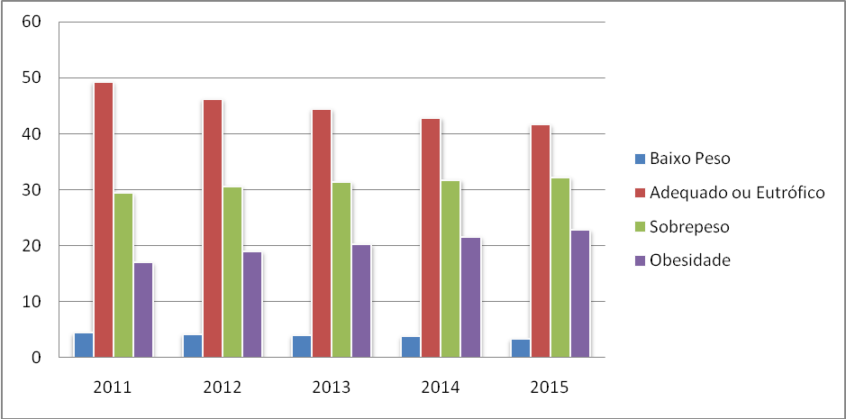
Fonte: SISVAN

Com a extensão das condicionalidades de saúde do Programa Bolsa Família nos últimos anos, houve o aumento do número total de mulheres com acompanhamento nutricional, o que pode ser observado no Gráfico 4.

GRÁFICO 4 – Total de mulheres com acompanhamento nutricional
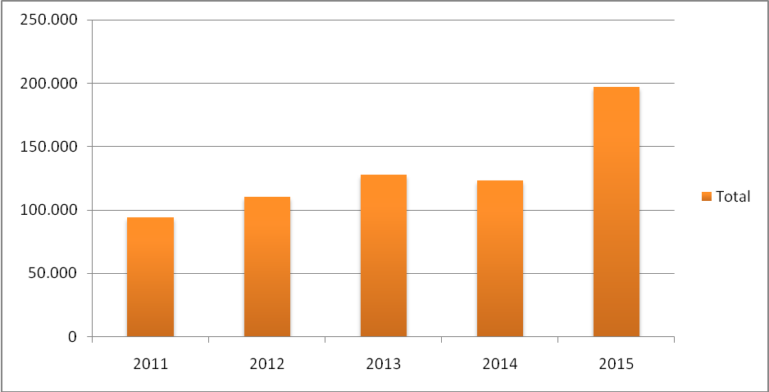
Fonte: SISVAN, 2015.

Com o Programa Bolsa família, a condicionalidade de saúde constituiu o acompanhamento nutricional como obrigatório para as crianças beneficiárias (0 - 7 anos), o que resultou no aumento do número de crianças acompanhadas, refletindo assim no perfil nutricional das mesmas, uma vez que possibilitou as equipes de saúde, o planejamento de ações para o controle de agravos nutricionais como desnutrição e obesidade, como ações de incentivo ao aleitamento materno exclusivo e alimentação complementar saudável.
Diante disso, obtivemos uma diminuição dos índices de muito baixo peso e baixo peso para a idade de crianças na faixa de 0 a 5 anos, de acordo com os Gráficos 5 e 6.

GRÁFICO 5 – Acompanhamento Nutricional de Crianças de 0 - 5
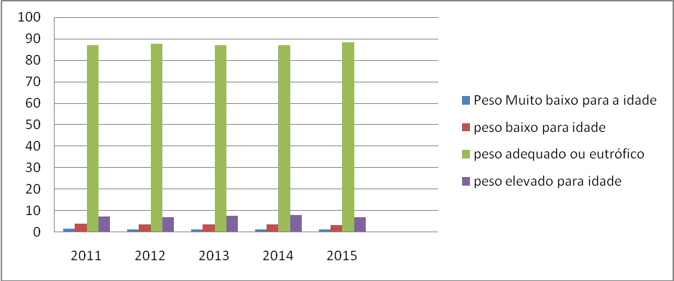
Fonte: SISVAN, 2015

GRÁFICO 6 – Total de crianças de 0 – 5 anos com acompanhamento nutricional
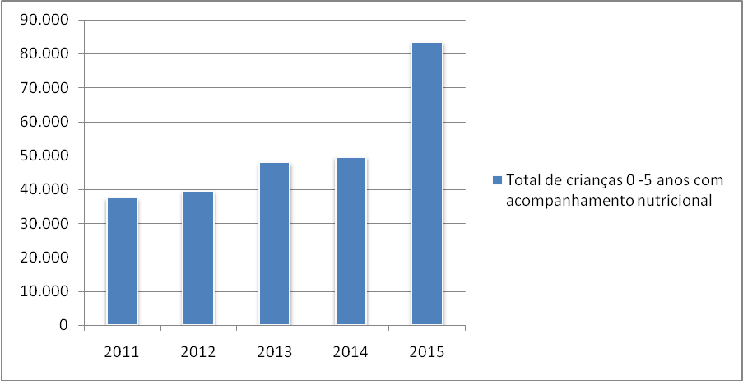
Fonte: SISVAN

Saúde indígena
As políticas de saúde, como o Programa Mais Médicos, juntamente com as ações de acompanhamento das condicionalidades do Bolsa Família, ajudaram a melhorar os dados de saúde indígena, que se observa no Gráfico 7.
GRÁFICO 7 – Percentual de gestantes que realizaram exames preconizados em pré-natal
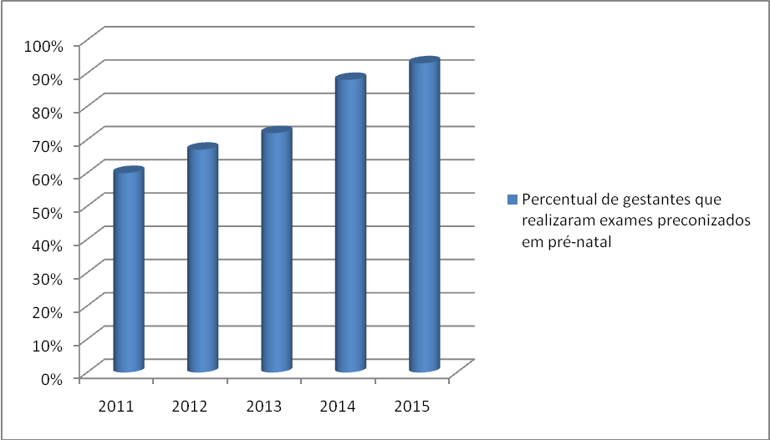
Fonte: SIASI, 2015.

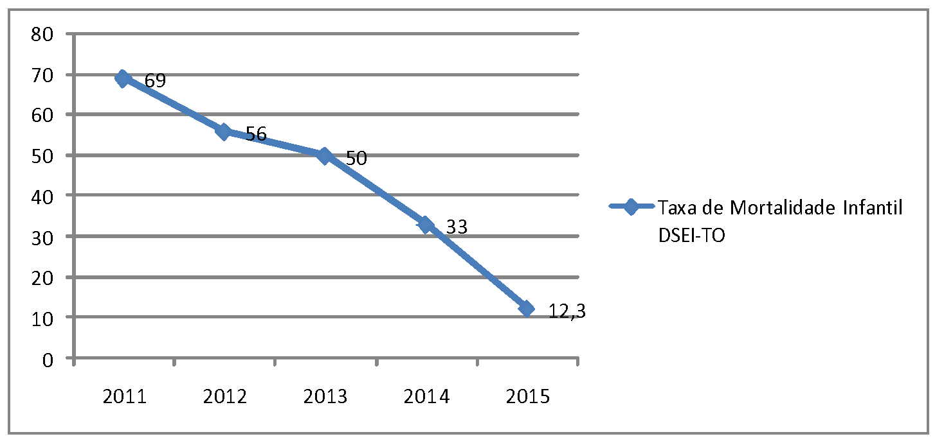
GRÁFICO 8 – Taxa de Mortalidade Infantil - DSEI-TO

Fonte: SIASI, 2015.

No que diz respeito à condicionalidade de educação ao acompanhar a frequência escolar de 17 milhões de alunos entre 6 e 17 anos, o Bolsa Família vem contribuindo para a melhoria dos indicadores educacionais no país para a redução das desigualdades entre ricos e pobres. Os alunos até de 15 anos de idade que participam do programa de complementação de renda precisam estar presentes em pelo menos 85% das aulas. Entre os jovens de 16 e 17 anos de idade, o percentual de frequência exigido é de 75%.
Os resultados são claros nos indicadores de educação da Pesquisa Nacional por Amostra de Domicílios (PNAD) do Instituto Brasileiro de Geografia e Estatística (IBGE), tabulados pelo Ministério do Desenvolvimento Social e Combate à Fome (MDS). Entre os 20% mais pobres, que corresponde ao universo de beneficiários do Bolsa Família, houve melhora tanto no acesso como na adequação idade/série e no tempo de escolaridade.
Com base em dados do Censo Educacional, o MDS estima que 60% dos alunos com idade entre 16 e 17 anos da rede pública de ensino participam do Bolsa Família. Entre os de 6 a 15 anos, este percentual é de 56%. As crianças beneficiárias de 4 e 5 anos de idade correspondem a 50% dos alunos. E, nas creches, são 40% de alunos de até 3 anos de idade cujas famílias recebem a complementação de renda.
Adequação – O indicador mais contundente da redução da desigualdade entre ricos e pobres na educação trata do percentual de adolescentes que concluem o Ensino Fundamental aos 16 anos. Esse percentual mais que dobrou entre os adolescentes mais pobres, de 2001 a 2014.

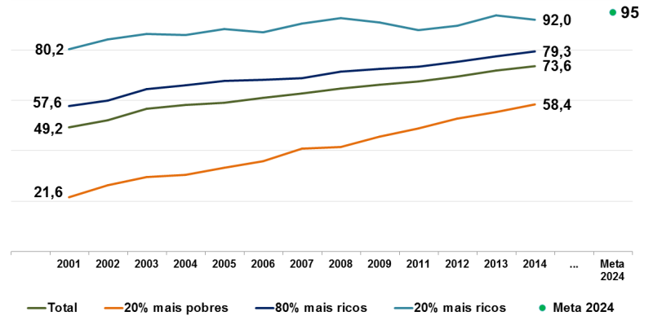
GRÁFICO 9 – Conclusão do Ensino Fundamental aos 16 anos (%)

Fonte: PNAD (IBGE) – 1992 a 2014.

Em 2001, apenas 21,6% dos adolescentes mais pobres concluíam o primeiro ciclo de ensino na idade adequada, enquanto a média nacional não chegava a 50%. Em 2014, mais de 58% dos adolescentes mais pobres terminam o Ensino Fundamental aos 16 anos, elevando a média nacional a 73,6%.
O retrato da pesquisa divulgada no final de 2015 é de um país menos desigual. E, quanto maior é o número de concluintes do ensino fundamental nessa faixa etária, maiores as chances de o aluno seguir o ensino médio. Até 2024, o Brasil deverá garantir, segundo o Plano Nacional de Educação, que 95% dos jovens cheguem ao Ensino Médio aos 16 anos.

Benefício de Prestação Continuada - BPC

Outro benefício do Governo Federal é o Benefício de Prestação Continuada – BPC que é a concessão de um salário mínimo (SM) à pessoa idosa de 65 anos acima e para a pessoa com deficiência com renda per capita de até 1/4 do SM e está distribuído, na Tabela 7 abaixo, por regionais do Estado:

TABELA 7 - Cobertura do Benefício de Prestação Continuada – BPC.
Regional | Qde beneficiários BPC – Idosos | Valor repassado BPC - Idosos (R$) | Qde beneficiários BPC - PCD | Valor repassado BPC - PCD (R$)
Centro-Leste | 3.819 | R$ 35.971.666,08 | 4.696 | R$ 44.364.626,05
Centro-Oeste | 1.603 | R$ 15.355.027,81 | 1.720 | R$ 16.147.608,97
Norte I | 1.296 | R$ 12.236.948,65 | 4.434 | R$ 41.880.536,77
Norte II | 3.904 | R$ 36.698.120,97 | 4.210 | R$ 39.388.364,30
Regional | Qde beneficiários BPC – Idosos | Valor repassado BPC - Idosos (R$) | Qde beneficiários BPC - PCD | Valor repassado BPC - PCD (R$)
Norte III | 1.319 | R$ 12.423.671,14 | 1.610 | R$ 14.994.509,57
Sudeste | 790 | R$ 7.361.827,61 | 1.973 | R$ 18.386.912,47
Sudoeste | 2.937 | R$ 28.184.211,60 | 2.783 | R$ 25.996.666,27
Total Geral | 15.668 | R$ 148.231.473,86 | 21.426 | R$ 201.159.224,40
Fonte: MDS/SAGI - InfoSuas/Data Social- Data: 24/02/2016.
Legenda: PCD = Pessoa com Deficiência, BPC = Benefício de Prestação Continuada

Com relação ao segmento BPC/Idoso podemos identificar que a regional Sudeste possui a menor cobertura sendo 790 e a maior cobertura está na regional Norte II com 3.904; no que se refere ao segmento BPC/Pessoa com Deficiência a menor cobertura se encontra na regional Norte III com 1.610 e a maior na regional Centro-Leste com 4.696.

Os Benefícios Eventuais
No Estado do Tocantins, os Benefícios Eventuais foram regulamentados em 2017, através do Decreto 5.603, de 13 de março de 2017 e Portaria/SETAS nº 117 de 06 de setembro de 2019, para o repasse do cofinanciamento aos 139 municípios do estado. Da totalidade dos municípios, 133 comprovaram que possuem regulamentação dos Benefícios Eventuais. Porém, destes, 116 ficaram aptos e receberam o repasse.
Os municípios realizam a concessão dos Benefícios Eventuais por meio das Secretarias Municipais de Assistência Social e ou pelos Centros de Referência de Assistência Social - CRAS.
É importante ressaltar a necessidade da regulamentação dos Benefícios Eventuais, por meio da aprovação da LEI do SUAS no Estado do Tocantins.
Cartão Intermunicipal do Idoso
O benefício está regulamentado pela Lei Estadual 2001/08 de 17 de dezembro de 2008 e garante a gratuidade nas viagens intermunicipais nos transportes rodoviários e aquaviários do estado Tocantins.
Tem direito ao benefício, a pessoa idosa com 60 anos ou mais, com renda per capita de até dois salários mínimos que porte o cartão.

3. OBJETIVOS

3.1 Objetivo geral

Aprimorar a política pública de assistência social no Estado, considerando as desigualdades socioterritoriais, de modo a efetivar o acesso aos serviços, benefícios, programas e projetos, oferta de Proteção Social para atender contingências e a universalização dos direitos sociais.

3.2 Objetivos específicos

- Promover os serviços, programas, projetos e benefícios de proteção social, por meio de capacitação, monitoramento, cofinanciamento, implantação e orientação, de acordo com a Política Nacional de Assistência Social – PNAS e Tipificação Nacional de Serviços Socioassistenciais;
- Participar ativamente do pacto federativo;
- Apoiar tecnicamente a gestão municipal na garantia dos direitos pessoais e sociais, com ações de monitoramento, capacitação e distribuição de material técnico;
- Realizar a implantação dos serviços regionalizados da proteção social especial;
- Promover a Gestão do Trabalho e Educação Permanente para que os trabalhadores desenvolvam suas atividades de forma competente visando à oferta dos serviços, programas e projetos com qualidade aos seus usuários;
- Efetivar a vigilância socioassistencial e apoiar as atividades de planejamento, organização e execução de ações desenvolvidas pela gestão e pelos serviços, produzindo, sistematizando e analisando informações e situações de precarização e de agravamento das vulnerabilidades que afetam os territórios e os cidadãos;
- Fortalecer o Controle Social Estadual e Municipal, a Instâncias de Pactuação e as Entidades de Assistência Social para garantir condições de funcionamento e participação efetiva na atuação da Política de Assistência Social.

4. DIRETRIZES E PRIORIDADES DELIBERADAS

A organização da Assistência Social tem as seguintes diretrizes previstas na Política Nacional, baseadas na Constituição Federal de 1988 e na Lei Orgânica de Assistência Social - LOAS:
I - Descentralização político-administrativa, cabendo à coordenação e as normas gerais à esfera federal e a coordenação e execução dos respectivos programas às esferas estadual e municipais, bem como a entidades beneficentes e de assistência social, garantindo o comando único das ações em cada esfera de governo, respeitando-se as diferenças e as características socioterritoriais locais;
II – Participação da população, por meio de organizações representativas, na formulação das políticas e no controle das ações em todos os níveis;
III – Primazia da responsabilidade do Estado na condução da Política de Assistência Social em cada esfera de governo;
IV – Centralidade na família para concepção e implementação dos benefícios, serviços, programas e projetos.
Em conformidade com as diretrizes da Política Nacional de Assistência Social o PEAS/TO apresenta suas prioridades:
Prioridade 1: consolidação da Política de Assistência Social para implementação do SUAS no Tocantins e a Proteção Social, adotando medidas para:
- Ampliar o acesso da população aos serviços socioassistenciais, programas, projetos e benefícios;
- Ampliar e consolidar as ações da Assistência Social em todos os níveis;
- Implementar a rede de Proteção Social Básica e Especial.
Prioridade 2: Garantia dos direitos dos usuários, que ao ter por referência o decálogo dos direitos busque estimular o protagonismo e a autonomia, para tanto:
- Promover ações que subsidiem a gestão municipal na garantia dos direitos dos usuários à proteção social básica, com enfoque nas potencialidades e possibilidades para o desenvolvimento pessoal e social dos usuários;
- Democratizar as relações de poder entre técnicos, usuários e familiares, com vista a um processo decisório coletivo, com base no diálogo;
- Respeitar e estimular a autonomia dos usuários, potencializando o Fórum dos usuários, considerando suas decisões, interesses e necessidades.
Prioridade 3: Identificação, fortalecimento e qualificação da rede de serviços socioassistenciais:
- Implementar ações para o fortalecimento e qualificação dos serviços.
Prioridade 4: Definição do cofinanciamento da política na esfera estadual:
- Estabelecer critérios republicanos para a pactuação de recursos aos municípios na concessão dos serviços e benefícios socioassistenciais;
- Regionalizar a proteção social especial.
Prioridade 5: Fortalecimento das instâncias de controle social e de pactuação, com ampliação da participação do usuário nestas instâncias:
- Implementar ações para o fortalecimento das instâncias de controle social e de pactuação.
Prioridade 6: Aprimoramento da capacidade de gestão, implementando a descentralização:
- Reformular e acompanhar a política estadual de assistência social;
- Implementar o plano de regionalização dos Serviços da Proteção Social Especial;
- Implementar o processo de controle, regulação e avaliação do SUAS;
- Aumentar a alocação de recursos financeiros;
- Implementar ações integradas e descentralizadas.

Prioridade 7: Definição de uma política de recursos humanos na assistência social:
- Elaborar o Plano de Cargos, Carreiras e Salários da Assistência Social – PCCS com garantia de participação dos trabalhadores;
- Instituir Mesa de Negociação dos Trabalhadores do SUAS;
- Fortalecer o Fórum dos Trabalhadores do SUAS;
- Desenvolver política de educação permanente de recursos humanos através do Plano Estadual de Capacitação;
- Promover o desenvolvimento gerencial e operacional da Política de Recursos Humanos.

Prioridade 8: Implantação da Vigilância Socioassistencial:
- Criar um sistema de informação que permita o planejamento, acompanhamento, monitoramento e avaliação da política de assistência social no estado e instituir como unidade de informação responsável pela reunião e coordenação de dados internos e externos;
- Desenvolver ações para melhoria das tecnologias de comunicação e da informação estabelecendo procedimentos organizados de aquisição, armazenamento, formatação e disseminação da informação;

5. METAS E PRIORIDADE DO PACTO DE APRIMORAMENTO 2016-2019

P1 - Universalização do SUAS
M1: Assegurar a cobertura regionalizada de acolhimento para crianças, adolescentes ou jovens em municípios de Pequeno Porte I e II, de modo que atenda no mínimo 50% (cinquenta por cento) da demanda estimada, de acordo com os parâmetros utilizados na pactuação da regionalização do estado, garantindo o início e continuidade da implantação em 2017 e a conclusão até dezembro de 2020.
M2: Assegurar cobertura, regionalizada ou municipal, nos municípios de Pequeno Porte I dos serviços de média complexidade ofertados no Centro de Referência Especializado de Assistência Social – CREAS, segundo cofinanciamento pactuado na regionalização, no patamar mínimo de: Estados com cobertura menor que 10%, alcançar patamar mínimo de 10% dos municípios; Estados com cobertura maior que 10%, alcançar patamar mínimo de 20% dos municípios.

M3: Cofinanciar patamar mínimo de 30% (trinta por cento) dos municípios cofinanciados pela União, priorizando aqueles com Lei municipal instituída, que organiza a Política de Assistência Social, para a oferta de cada nível de proteção, com cobertura progressiva, quais sejam: 1.Proteção Social Básica; 2.Proteção Social Especial de Média Complexidade; 3.Proteção Social Especial de Alta Complexidade

P2: Aperfeiçoamento institucional
M5: Estruturar e consolidar a Vigilância Socioassistencial, conforme normativas e orientações técnicas do Ministério do Desenvolvimento Social - MDS, e por meio dela, produzir diagnósticos socioterritoriais do estado;
M6: Assegurar em 100% (cem por cento) dos municípios assessoramento e apoio técnico prestado por equipe qualificada, preferencialmente com a presença de profissional da área de antropologia, visando à promoção de ações para a redução da vulnerabilidade social de povos e comunidades tradicionais;
M7: Apoiar os municípios, de modo a ter, no mínimo, 70% (setenta por cento) das entidades ou organizações de assistência social do estado com seus dados completos e atualizados no Cadastro Nacional de Entidades de Assistência Social – CNEAS
M8: Prestar apoio técnico específico aos municípios priorizados a partir de critérios definidos anualmente pela Comissão Intergestores Tripartite - CIT, com registro em sistema de informações;
M9: Instituir Lei estadual que organiza Política de Assistência Social
M10: Criar ou aperfeiçoar as normativas relativas ao financiamento estadual do SUAS, adotando modelo de Bloco de Financiamento praticado pela União.
M11: Instituir formalmente nos estados as áreas estratégicas do SUAS, quais sejam: 1. Proteção Social Básica; 2. Proteção Social Especial de Média e Alta Complexidade; 3. Gestão do SUAS, com suas subdivisões de Vigilância Socioassistencial, Regulação do SUAS e Gestão do Trabalho; e 4. Gestão do Fundo Estadual de Assistência Social – FEAS
M12: Pactuar na CIB e deliberar no Conselho Estadual de Assistência Social - CEAS anualmente o Plano de Apoio Técnico aos municípios.
M13: Implantar formalmente no estado o Núcleo de Educação Permanente – NUEP, garantindo seu pleno funcionamento, com no mínimo 2 (duas) reuniões anuais.
M14: Garantir ações de educação permanente em 100% (cem por cento) dos municípios, conforme as responsabilidades dos estados na Política Nacional de Educação Permanente do SUAS –PNEP-SUAS e de acordo com o Plano Estadual de Educação Permanente do SUAS.

P3: Segurança de renda

M17: Garantir a participação de todos os municípios do estado na capacitação de gestão do Cadastro Único e do PBF, com a participação de ao menos um representante:
1. da gestão municipal do Cadastro Único e do PBF;
2. da Proteção Social Básica; e
3. das áreas de saúde, educação e do controle social, quando couber.
M15: Estruturar ações com os municípios para ampliar o acesso ao Benefício de Prestação Continuada – BPC em 100% (cem por cento) daqueles que possuem povos e comunidades tradicionais em situação de vulnerabilidade social.
M16: Estruturar ações com os municípios para ampliar o acesso ao Cadastro Único para Programas Sociais do Governo Federal – Cadastro Único e o aprimoramento da gestão do Programa Bolsa Família - PBF em 100% (cem por cento) daqueles que possuem povos e comunidades tradicionais em situação de vulnerabilidade social.

P4: Integralidade da proteção socioassistencial

M18: Prestar apoio técnico aos municípios de modo que as crianças e adolescentes beneficiárias do BPC estejam matriculadas na escola, considerando os percentuais:
1. 60% (sessenta por cento) em 2017;
2. 70% (setenta por cento) em 2018;
3. 80% (oitenta por cento) em 2019.
M19: Articular com a Justiça e Ministério Público Estadual para construção de ações integradas e fluxos e institucionaliza-los em normativas, protocolos, ou instrumentos que regulam a relação com o SUAS, em consonância com as diretrizes nacionais;
M21: garantir no mínimo 8 (oito) reuniões anuais para a CIB com a participação dos Conselhos Estaduais de Assistência Social – CEAS e remeter à Secretaria Técnica da CIT as respectivas atas e resoluções.

P5: Gestão democrática e participativa

M20: Revisar as normativas do respectivo conselho de assistência social, de forma a garantir a proporcionalidade entre trabalhadores, usuários e entidades e, incluir na cota governamental, representante do Colegiado Estadual de Gestores Municipais da Assistência Social - COEGEMAS.
M22: Garantir, por solicitação do respectivo conselho de assistência social, no mínimo, 2 (duas) reuniões anuais descentralizadas para fortalecer o controle social
M23: Ampliar o aporte financeiro para custear o funcionamento dos Conselhos Estaduais de Assistência Social – CEAS e CAS/DF.

6. DELIBERAÇÕES DA 12ª CONFERÊNCIA ESTADUAL DE ASSISTÊNCIA SOCIAL/2019-
EIXO 1: Assistência Social como Direito do Povo | EIXO 2: Financiamento Público | EIXO 3: Participação Popular.
Realizar concurso para quadro geral com cargos específicos na área da assistência social a partir de diagnostico da mesa de negociação com representantes das categorias em conformidade com a NOB/RH. | Definir percentual obrigatório para execução da Política de Assistência Social, no valor de 15%. | Disponibilizar materiais informativos de divulgação como cartilhas e outros com linguagem simples sobre as atribuições do conselho municipal de assistência social.
- | Agilizar o projeto de Lei do SUAS. | Visitar os conselhos municipais para orientação e capacitação para o aprimoramento do funcionamento e dos trabalhos, bem como, conhecendo a realidade local, auxiliando em suas dificuldades.
Garantir processo de Formação Continuada para os trabalhadores do SUAS e conselheiros na proteção social básica, na proteção social especial, na gestão do SUAS e no controle social com linguagem acessível e metodologia adequada visando o aprimoramento dos serviços executados nos diferentes municípios do Estado para debater, discutir e trocar experiências entre os municípios. | Cofinanciar Serviços, Benefícios, Programas, Projetos da Proteção Social Básica e Proteção Social Especial de média e alta complexidade, transferidos de forma regular e automática. | Realizar reuniões descentralizadas e regionalizadas com a participação da população sobre a importância do papel do conselho de assistência social
- | - | Garantir a efetividade das realizações das Conferencias de Assistência Social e suas deliberações.
- | - | Fortalecer a articulação intersetorial no âmbito do controle social entre os conselhos setoriais e de direitos por meio de realização de fórum anual.
- | Garantir o cofinanciamento para capacitação e educação permanente dos trabalhadores do SUAS de forma regionalizada. | Divulgar ações do CEAS através de mídia, folder, cartazes dentre outros para que a população conheçam e entendam a política de Assistências Social e assim exercem melhor o seu papel de participação.
- | Construir espaço físico para os equipamentos da Proteção Social Básica e Proteção Social Especial, de acordo com os serviços preconizados na Tipificação Nacional dos Serviços Socioassistenciais. | -

7. AÇÕES, METAS E ESTRATÉGIAS CORRESPONDENTES PARA SUA IMPLEMENTAÇÃO

As ações, metas e estratégias da Gestão Estadual do Tocantins para a assistência social, foram construídas, pelas Gerências da Superintendência de Assistência Social pela Comissão Técnica, a partir das prioridades estabelecidas, das deliberações da X Conferência Estadual de Assistência Social, do Pacto de Aprimoramento da Gestão Estadual, a saber:
GERÊNCIA DE PROTEÇÃO SOCIAL BÁSICA, BOLSA FAMÍLIA E BENEFÍCIOS

A Gerência de Proteção Social Básica, Bolsa Família e Benefícios tem como finalidade apoiar, orientar, qualificar, monitorar e promover ações junto aos municípios com objetivos de prevenir situações de risco pessoal e social, por meio da oferta de serviços, programas, e benefícios socioassistenciais do desenvolvimento de potencialidades e aquisições, fortalecimento de vínculos familiares e comunitários e destina-se à população que vive em situação de vulnerabilidade social decorrente da pobreza, privação (ausência de renda, precário ou nulo acesso aos serviços públicos, dentre outros) e, ou, fragilização de vínculos afetivos – relacionais e de pertencimento social (discriminações etárias, étnicas, de gênero ou por deficiências, dentre outras). O Centro de Referência de Assistência Social (CRAS) é uma unidade pública, integrante do SUAS, destinado à prestação de serviços socioassistenciais de proteção social básica às famílias e indivíduos, e à articulação destes serviços no seu território de abrangência. Os serviços socioassistenciais acompanhados pela Gerência de Proteção Social Básica são:
Serviço de Proteção e Atenção Integral à Família-PAIF, obrigatoriamente ofertado no CRAS, de caráter continuado, com finalidade de fortalecer a função protetiva das famílias, prevenir a ruptura de seus vínculos e contribuir na melhoria de sua qualidade de vida. Neste serviço estão inclusos as Equipes Volantes e Lanchas da Assistência Social.
Serviço de Convivência e Fortalecimento de Vínculos, de caráter preventivo e proativo, realizado em grupos, de modo a garantir aquisições progressivas aos seus usuários, de acordo com seu ciclo de vida. Destina-se a crianças, adolescentes, jovens, adultos e idosos em situação de vulnerabilidade.
Serviço de Proteção Social Básica no Domicílio para Pessoas com Deficiência e Idosas, tem a finalidade de prevenir os agravos que possam provocar o rompimento de vínculos familiares e sociais dos usuários.
O Programa Criança Feliz instituído por meio do Decreto nº 8.869, de 5 de outubro de 2016, revogado pelo Decreto nº 9.579, de 22 de novembro de 2018, tem como objetivo promover o desenvolvimento integral das crianças na primeira infância, considerando sua família e seu contexto de vida. Dessa forma, buscará em articulação interfederativa entre a União, Estados, Distrito Federal e Municípios o desenvolvimento de ações compartilhadas nas áreas da Saúde, Assistência Social, Educação, Cultura e Direitos Humanos, voltadas ao atendimento integral das crianças na primeira infância.
O Programa Criança Feliz tem como público prioritário: Gestantes, crianças de até 3 anos e suas famílias beneficiárias do Bolsa Família; Crianças de até 6 (seis) anos e suas famílias beneficiárias do Benefício de Prestação Continuada- BPC; Crianças de até 6 (seis) anos afastadas do convívio familiar em razão da aplicação de medida protetiva prevista no Estatuto da Criança e do Adolescente.
A metodologia do trabalho baseia-se no método de “Cuidados para o Desenvolvimento da Criança (CDC) – UNICEF/OPAS. O eixo principal do programa são as Visitas Domiciliares, ações desenvolvidas pelos visitadores na residência da família. É uma ação planejada e sistemática, com metodologia específica, para atenção e apoio à família, o fortalecimento de vínculos e o estímulo ao desenvolvimento infantil.
O Programa BPC na Escola foi instituído pela Portaria Normativa Interministerial nº 18, de 24 de abril de 2007 é uma iniciativa interministerial, que envolve os ministérios do Desenvolvimento Social, da Educação, da Saúde e a Secretaria de Direitos Humanos.
Tem como objetivo garantir o acesso e a permanência na escola de crianças e adolescentes com deficiência de 0 a 18 anos, que recebem o Benefício de Prestação Continuada da Assistência Social (BPC). Isso é feito por meio de ações intersetoriais com a participação da União, estados, municípios e do Distrito Federal.
Entre os principais objetivos estão a identificação das barreiras que impedem ou dificultam o acesso e a permanência de crianças e adolescentes com deficiência na escola e o desenvolvimento de ações intersetoriais, envolvendo as políticas de Assistência Social, de Educação, de Saúde e de Direitos Humanos. Para identificar essas barreiras, são aplicados questionários aos beneficiários durante visitas domiciliares. Posteriormente, é realizado o acompanhamento dos beneficiários e de suas famílias pelos técnicos dos Centros de Referência de Assistência Social (CRAS), e das ações intersetoriais desenvolvidas pelos grupos gestores do Programa.
QUADRO 1– Proteção Social Básica (SERVIÇOS)
AÇÃO | METAS | ESTRATÉGIAS | ORIGEM DA PROPOSTA
Promover os serviços socioassistenciais da Proteção Social Básica | Monito Orientar, capacitar e apoiar tecnicamente 100% dos municípios com serviços Tipificados da Proteção Social Básica | ✔Apoiar, orientar, capacitar e acompanhar os municípios por meio de reuniões técnicas, telefonemas, e-mails, atendimentos na SETAS e videoconferências quanto às metas de desenvolvimento do CRAS, de acordo com a resolução 21/2014, oferta do PAIF, Serviços de Convivência e Fortalecimento de Vínculos e Serviço no Domicílio para pessoas com Deficiência e Idosas, equipes volantes e Lanchas da Assistência Social - LAS e municípios contemplados com emendas parlamentares. | PPA, Pacto de Aprimoramento,  PEAS, Conferência.
 | Aumentar o número de unidades de CRAS com Registro Mensal de Atendimentos - RMA preenchidos mensalmente. | Capacitar, orientar e monitorar as equipes quanto ao preenchimento e prazo do registro mensal –RMA | PPA, Pacto de Aprimoramento,  PEAS, Conferência.
 | C Capacitar aproximadamente 8.628 profissionais da Assistência Social sobre a oferta do Serviço de Atendimento Integral a Família – PAIF, da utilização do Prontuário do Sistema Único de Assistência Social – Prontuário SUAS e Serviços de Convivência e Fortalecimento de Vínculos – SCFV)Serviço da Proteção Social Básica no domicílio para pessoas idosas e com deficiência. | ✔ Capacitar os profissionais e gestores do SUAS das 07 Regionais da Comissão Intergestores Bipartite- CIB  ✔ Reprodução de material gráfico: Prontuário SUAS;  Orientações Técnicas sobre o PAIF, Vol 1 e 2;  Caderno de Orientações – Serviço de Proteção Integral à Família e Serviço de Convivência e Fortalecimento de Vínculos – SCFV – Articulação necessária na Proteção Social Básica;  Caderno de Orientação do Serviço da Proteção Social Básica, no domicílio para pessoas idosas e com deficiência.  Tipificação Nacional de Serviços Socioassistenciais.  ✔Capacitar os técnicos sobre o preenchimento do RMA.  ✔Realizar Encontro Estadual de Apoio Técnico para Coordenadores dos CRAS.  ✔ Realizar Encontro Estadual de Apoio técnico para elaboração do Plano de Ação do CRAS.  ✔ Realizar visitas técnica nos municípios para acompanhamento da oferta dos serviços.  ✔ Participação da equipe técnica do PSB, em eventos Estaduais e Interestaduais. | PPA, Pacto de Aprimoramento,  PEAS, Conferência.
Cofinanciar os serviços socioassistenciais da Proteção Social Básica | Cofinanciar os 139 Municípios, conforme disponibilidade financeira do Fundo Estadual de Assistência Social - FEAS, quanto á oferta do PAIF e SCFV | ✔ Implantar o sistema para repasse de recurso fundo a fundo para os municípios, considerando o cumprimento das prioridades Estadual.  ✔Definir critérios de elegibilidade, pactuar e aprovar na CIB e CEAS/TO | PPA, Pacto de Aprimoramento,  PEAS, Conferência .
Financiar a estruturação da Rede de Serviços socioassistenciais da Proteção Social Básica nos Municípios | Formalizar os processos de convênios com recursos oriundos de Emendas Parlamentares, para os 151 CRAS nos 139 municípios. | Estruturar a Rede de Serviços socioassistenciais da Proteção Social Básica | PPA, Pacto de Aprimoramento,  PEAS, Conferência.
Fonte: Gerência de Proteção Social Básica, Bolsa Família e Benefícios, 2020.

QUADRO 2 – Programa Criança Feliz

AÇÃO | METAS | ESTRATÉGIAS | ORIGEM DA PROPOSTA
Realizar Seminário de alinhamento Institucional do Programa Criança Feliz para os novos municípios que aderirem ao programa. | Alcançar os 70 municípios que aderirem ao programa na etapa vigente de 2020. | Planejamento do seminário pela equipe técnica Estadual do programa, mobilização dos participantes junto aos municípios por meio de ofícios, contato por telefone e divulgação de vídeos. | PPA e PEAS
Realizar reuniões periódicas com Comitê Gestor Estadual do PCF de acordo com cronograma. | 40 reuniões. | Planejar as reuniões junto ao Comitê | PPA E PEAS
Realização de Oficina para orientação e elaboração do Plano de Ação do PCF. | Alcançar os 84 municípios com adesão com aceite no Estado | Planejamento da proposta de capacitação pela equipe técnica estadual do programa; mobilização dos participantes junto aos municípios, por meio de envio de ofícios, contato por telefone; | PPA
Realizar capacitação para as equipes de referência do PCF, com carga horária de 40h com abordagem nas questões gerais sobre o programa, método Cuidados para O Desenvolvimento da Criança. | Alcançar os 84 municípios que aderiram ao Programa. | Elaboração da proposta técnica; mobilização dos participantes junto aos municípios. | PPA E PEAS
Assessoramento/Apoio Técnico in lócus aos municípios para acompanhamento das ações do Programa Primeira Infância no SUAS – Criança Feliz. | Assessorar 100% dos municípios com adesão ativa ao PCF | Construir proposta de apoio técnico conforme as demandas apresentadas;  Visita técnica in loco aos municípios previamente agendados | PPA E PEAS
Realização de Reuniões Técnicas para as equipes gestoras municipais do Programa Primeira Infância no SUAS – Criança Feliz | Atender as 84 equipes gestoras do programa | Planejar as reuniões junto ao comitê gestor | PPA E PEAS
Realização de Seminário Estadual sobre Primeira Infância no SUAS. | Atender as 84 equipes gestoras do programa | Planejamento da proposta do seminário pela equipe técnica estadual do programa; pactuação da proposta pelo comitê gestor do programa;  articulação de colaboradores do Ministério da Cidadania-MC e do Programa Primeira Infância Melhor -PIM, para realizar palestras | PPA E PEAS
Participação da equipe estadual e comitê gestor em eventos em âmbito nacional como reuniões técnicas, capacitações e outros. | 10 eventos anuais | Diária para os participantes;  Passagem aérea | PPA E PEAS

BENEFÍCIOS

A área de Benefícios partilha o objetivo da Gerência de Proteção Social Básica e seu desafio é pautar a questão da autonomia do usuário no usufruto dos benefícios, visando enfrentar situações de vulnerabilidade temporária que não possuem meios de prover a própria manutenção nem tê-la provida por sua família, dentre outras situações de risco social e pessoal. A Gerência acompanha os benefícios eventuais, Benefício de Prestação Continuada – BPC, BPC Trabalho, BPC Escola, Acessuas Trabalho e Cartão do Idoso Intermunicipal, conforme o Quadro 3 a seguir.
QUADRO 3 – Benefícios
AÇÃO | METAS | ESTRATÉGIAS | ORIGEM DA PROPOSTA
Cofinanciamento dos Benefícios Eventuais e Emergenciais | Garantir a continuidade do cofinanciamento aos 139 Municípios, conforme disponibilidade financeira do Fundo Estadual de Assistência Social - FEAS de acordo com critérios de partilha pactuados/aprovados na Comissão Intergestores Bipartite – CIB e Conselho Estadual de Assistência Social - CEAS.  - Ampliar o valor do repasse do cofinanciamento. | - Regulamentar a Lei do SUAS prevendo os benefícios  - Implantar o sistema para repasse de recurso fundo a fundo para os municípios considerando o cumprimento das prioridades Estadual.  - Captar por meio de projeto apresentado ao FECOEP aumento dos valores a serem repassados aos municípios. | Pacto de Aprimoramento e Gestão do SUAS e 12ª Conferência
Promoção dos Programas e Benefícios da Proteção Social Básica | Atender demanda conforme a Lei estadual 2001/08 nos 139 municípios. | - Implantar o novo sistema do Cartão do Idoso  - Potencializar a efetividade de confecção e entrega do Cartão do Idoso;  - Apoiar, orientar e acompanhar os municípios por meio de reuniões técnicas, telefonemas, e-mails e atendimentos na SETAS;  - Realizar parcerias com áreas afins para publicizar as informações sobre o acesso dos idosos ao cartão intermunicipal e a garantia da gratuidade nos transportes intermunicipais.  - Realizar parceria com a Secretaria de Defesa Social na ação do Balcão da Cidadania. | PPA
 | Assessorar os 139 municípios | - Realizar visita técnica nos municípios para acompanhamento da oferta dos benefícios, aplicação dos questionários do BPC na escola;  - Realizar monitoramento do Programa Acessuas Trabalho;  - Apoiar, orientar e acompanhar os municípios por meio,do monitoramento dos sistemas, telefonemas, e-mails, atendimentos agendados na SETAS e videoconferências;  - Realizar Fórum de discussão para ampliação do acesso ao Benefício de Prestação Continuada, para os povos e comunidades tradicionais e específicos.  - Realizar Seminário de Formação Intersetorial do Programa de Benefício de Prestação Continuada (BPC) na Escola;  - Apoiar, orientar e acompanhar os municípios com povos e comunidades tradicionais e específicos na ampliação do acesso ao Benefício de prestação continuada  - Realizar Encontro Estadual para a Adesão a Estratégia BRASIL AMIGO DA PESSOA IDOSA | Pacto de Aprimoramento de Gestão do SUAS e 12ª Conferência Estadual de Assistência Social
Fonte: Setor de Benefícios, 2020.
CADASTRO ÚNICO E PROGRAMA BOLSA FAMÍLIA

A área do Cadastro Único e Programa Bolsa Família tem como objetivo promover a proteção social às famílias de baixa renda e como finalidade apoiar os municípios na gestão do Cadastro Único e do Programa Bolsa Família, como ferramenta de planejamento de políticas públicas voltadas a essas famílias, bem como acesso aos benefícios vinculados ao cadúnico e programas complementares e definimos como ações, metas e estratégias:

QUADRO 4 – Cadúnico e PBF
AÇÃO | META | ESTRATÉGIAS | ORIGEM DA PROPOSTA
Apoio à organização e Gestão do Programa Bolsa Família e Cadastro Único | Apoiar 4.000 pessoas que atuam direta ou indiretamente com a gestão do cadastro único e Programa Bolsa Família. | - Apoiar, orientar e acompanhar aos municípios por meio de reuniões técnicas, telefonemas, e-mails, atendimentos agendados na SETAS e videoconferências;  - Capacitar gestores, técnicos e conselheiros municipais a fim de qualificar a gestão do Cadastro Único e do PBF;  - Capacitar as equipes que operam os sistemas informatizados do Cadastro Único e do PBF;  - Assessorar, monitorar, acompanhar e avaliar o desempenho da gestão do CadÙnico e PBF;  - Fortalecer parcerias com outras políticas públicas a fim de aprimorar a gestão do CadÚnico e PBF;  - Subsidiar os municípios para realizar busca ativa das famílias de baixa renda, prioritariamente as populações tradicionais e específicas;  - Apoiar os municípios a identificar famílias no Cadastro Único e PBF em situação de riscos e vulnerabilidades sociais, e encaminhá-las aos serviços de proteção social e às demais políticas sociais.  - Mobilização da rede estadual para o fornecimento de informações de frequência escolar, acompanhamento de saúde e ações socioeducativas;  - Articulações com os coordenadores estaduais de saúde e educação para a gestão de condicionalidades e acompanhamento das famílias;  - Aquisição de mobiliários, utensílios, material de informática, meio de transporte e demais itens necessários;  Aquisição de material de informática como incentivo para a gestão municipal;
Fortalecimento do Controle Social - Índice de Gestão Descentralizada do Programa Bolsa Família - IGD PBF. | Fortalecer 139 municípios que atuam direta ou indiretamente com a gestão do cadastro único e Programa Bolsa Família. | - Formulação, articulação e implementação de programas complementares no âmbito estadual.  - Realizações de fóruns, reuniões e audiências públicas nos municípios para apoio ao acompanhamento às famílias beneficiárias do PBF;  - Realização de campanhas e divulgação de ações nas mídias sociais.  - Apoiar financeiramente o Controle Social na realização de ações para fortalecimento da gestão do Cadastro Único e PBF.
Fonte: Gerência de Cadúnico e PBF, 2019.
GERÊNCIA DE PROTEÇÃO SOCIAL ESPECIAL

A Gerência de Proteção Social Especial realiza apoio técnico, orientação, capacitação e monitoramento às equipes técnicas dos municípios que ofertam os serviços, programas e projetos de caráter especializado e executará diretamente serviços de Média e de Alta Complexidade de forma regionalizada.
O serviço se organiza em Média e Alta Complexidade, promovendo a potencialização de recursos para a superação e prevenção do agravamento de situações de risco pessoal e social, por violação de direitos.

QUADRO 5 – Proteção Social Especial

AÇÕES | METAS | ESTRATÉGIAS | ORIGEM DA PROPOSTA
Promover o enfrentamento ao Trabalho Infantil | Atingir no mínimo 60% dos Municípios no enfrentamento ao trabalho infantil. | ✔Realização de campanhas educativas na promoção dos direitos da criança e dos adolescentes em situação de trabalho;  ✔Realização de audiências públicas sobre o trabalho infantil nos municípios, em parceria com o Fórum Tocantinense de Prevenção e Erradicação do Trabalho Infantil e Promoção da Aprendizagem;  ✔Realização de oficinas e seminários com o tema trabalho infantil;  ✔Articulação com as instituições competentes para o levantamento de dados sobre o trabalho infantil;  ✔Capacitação e acompanhamento técnico aos municípios sobre as questões do enfrentamento ao trabalho infantil;  ✔Orientação sobre a Gestão do Programa de Erradicação do Trabalho Infantil – PETI;  ✔Participação na elaboração do Plano Estadual de Erradicação do Trabalho Infantil e orientação para elaboração dos planos municipais;  ✔Produção de material gráfico para o enfrentamento ao Trabalho Infantil. | Pacto de Aprimoramento de Gestão do SUAS
AÇÕES | METAS | ESTRATÉGIAS
Aprimorar o Índice de desenvolvimento dos CREAS (ID-CREAS) | Atingir 100% dos CREAS do Estado com ID-CREAS maior ou igual a 3, avaliando as quatro dimensões: atividades realizadas, horário de funcionamento, estrutura física e recursos humanos disponíveis na unidade pública | Monitoramento da oferta dos serviços;  Realização de oficinas e seminários de capacitação sobre os serviços de Proteção Social Especial;  Orientações Técnicas in loco, via e-mail, telefone;  Apoio técnico através de articulação com a rede, participação de reuniões, comissões, grupos de trabalho intersetoriais;  Disponibilização de material de apoio;
AÇÕES | METAS | ESTRATÉGIAS
Regionalizar os Serviços da Proteção Social Especial de Média e Alta complexidade | Implantar 05 CREAS Regionalizados e 06 Serviços de Acolhimento para Crianças e Adolescentes | ✔Implantação e manutenção da oferta dos Serviços Regionalizados da Proteção Social Especial de Média e de Alta Complexidade;  ✔Formalização de documentos e instrumentos para a oferta dos Serviços Regionalizados de Média e de Alta Complexidade;  ✔Realização de reuniões técnicas e atendimento individualizado com os municípios abrangidos pelos Serviços Regionalizados;  ✔Capacitação para as equipes técnicas quanto à atuação nos serviços regionalizados;  ✔Estruturação das unidades de Média e Alta Complexidade por meio da locação de imóveis e veículos e aquisição de material de apoio;  ✔Disponibilização de recursos humanos para as unidades.  ✔Articulação com o Poder Judiciário e de mais órgãos do sistema de garantia de direitos
Cofinanciar os Serviços de Proteção Social Especial de Média e Alta Complexidade | Cofinanciar 01 Centro Dia;  Cofinanciar 01 Instituição para crianças e adolescentes regionalizada em Gurupi;  E garantir cofinanciamento os 06 CREAS Regionalizados e 07 Serviços de Acolhimento para Crianças e Adolescentes, quando implantados. | ✔Cofinanciamento do Centro Dia do município de Araguaína;  ✔Cofinanciamento da unidade regionalizada de acolhimento para crianças e adolescentes em Gurupi;  ✔Cofinanciamento dos 06 CREAS Regionalizados e 07 Serviços de Acolhimento para Crianças e Adolescentes, implantados.

GERÊNCIA DOS PROGRAMAS DE GESTÃO DO SISTEMA ÚNICO DE ASSISTÊNCIA SOCIAL - GPGSUAS

A Gerência da Gestão do SUAS – GPGSUAS tem a responsabilidade de elaborar e desenvolver ações de apoio aos municípios a fim de aprimorar a gestão estadual e municipal do Sistema Único de Assistência Social, e cumprir metas pactuadas e deliberadas em âmbito estadual e federal pelos órgãos e instâncias da Política de Assistência Social, tais como: Comissão Intergestores Bipartite - CIB, Conselho Estadual de Assistência Social - CEAS e nacional Comissão Intergestores Tripartite - CIT, Conselho Nacional de Assistência Social – CNAS e Ministério da Cidadania-MC. Desta forma, presta assessoria técnica e capacitação aos gestores, trabalhadores e conselheiros da Política de Assistência Social aos municípios sobre orçamento, financiamento e planejamento do SUAS e demais instrumentos de gestão: Plano Municipal de Assistência Social, Plano de Ação, Plano de Educação Permanente, Relatório de Gestão e Sistemas da Rede Suas.
Conforme estrutura da Secretaria esta gerência responde pela área da Gestão do Trabalho e Vigilância Socioassistencial, bem como o apoio ao fortalecimento do controle social e demais instâncias.
A área da gestão do trabalho desenvolve ações de planejamento, coordenação, capacitação para gestores, conselheiros e trabalhadores do SUAS, e ainda, promove a estruturação do processo de trabalho institucional e valorização do trabalhador. Já a área da vigilância socioassistencial apoia atividades de planejamento, organização e execução de ações desenvolvidas pela gestão e pelos serviços produzindo, sistematizando e analisando informações territorializadas sobre as situações de vulnerabilidade e risco que incidem sobre famílias e indivíduos.
O apoio ao controle social é feito a partir das ações conjuntas com a Gerência dos Conselhos e Comissões, por meio de: garantia de recursos para a execução do plano de apoio aos conselhos, realização de conferência, apoio nas reuniões ordinárias e ampliadas, apoio técnico aos conselhos municipais pertinentes à Política de Assistência Social.

QUADRO 6 – Gerência dos Programas de Gestão do Sistema Único de Assistência Social
AÇÕES | METAS | ESTRATÉGIAS | ORIGEM DA PROPOSTA
Garantir e Promover Capacitação, Qualificação e Valorização dos Trabalhadores, Gestores e Conselheiros do SUAS por meio da Gestão do Trabalho | Capa Capacitar, Qualificar e Valorizar, no mínimo, 75%, dos Profissionais da Assistência Social e Conselheiros. | - Acompanhar e Monitorar a execução dos Cursos de Capacitação do CapacitaSuas em suas diversas formas.  - Capacitação regionalizada sobre orçamento e finanças.  - Capacitação sobre a elaboração dos instrumentos de planejamento e gestão.  - Realização de Seminário da Gestão do Trabalho e Educação Permanente.  - Coordenar a elaboração do Plano de Apoio aos Municípios.  - Reunião Técnica com consultores do MDS da área da Gestão do Trabalho.  - Constituição do núcleo Estadual de Educação Permanente do SUAS (NUEP-TO).  - Estruturação do quadro de pessoal efetivo correspondente nos setores do órgão gestor.  - Articular junto à Gestão Estadual a realização de concurso público para criação do quadro, obedecendo as normativas da NOB-RH-SUAS;  - Instituir a Mesa de Negociação para as discussões temáticas da Gestão do Trabalho.  - Estruturação e execução do Plano Estadual de Educação Permanente para os trabalhadores do SUAS, considerando a Política Nacional de Educação Permanente – PNEP, NOB-RH-SUAS, compatíveis com as necessidades locais e regionais. | PPA, Pacto de Aprimoramento e Gestão do SUAS e 12ª Conferência Estadual de Assistência Social.
AÇÕES | METAS | ESTRATÉGIAS
Instituir e Implementar a Vigilância Socioassistencial do Estado | Instituir e implementar a Vigilância Socioassistencial no Estado | - Regulamentar a área da vigilância sociassistencial do Estado  - Visita da Equipe técnica da Vigilância Socioassistencial do MDS/SAGI para Orientações sobre a operacionalização dos sistemas e aplicativos do SUAS.  - Visita Técnica em outros Estados para troca de experiências sobre a operacionalização da Vigilância.  - Reunião Técnica com consultores do MDS da área da Vigilância Socioassistencial na SETAS.  - Implementação sistemática de assessoramento e apoio técnico e de monitoramento aos municípios na efetivação do SUAS  - Implantar, coordenar e executar o Sistema Estadual de Informação, Monitoramento e Avaliação.  - Capacitação continuada para equipe da vigilância  - Aperfeiçoar e acompanhar os instrumentais e técnicas de avaliação de resultados e do impacto das ações da assistência social no estado.  - Elaboração de instrumentais de acompanhamento, monitoramento e avaliação do PEAS  - Efetivação da equipe da vigilância de acordo com o caderno de orientações técnicas da vigilância | Pacto de Aprimoramento de Gestão do SUAS e PPA
Ampliar o número de municípios com a área da Vigilância Sócioassistêncial | 75 municípios com área da Vigilância Socioassistêncial implantada | - Realização de Seminário da Vigilância Socioassistencial.  - Visita da Equipe técnica da Vigilância Socioassistencial do MDS/SAGI para Orientações sobre a operacionalização dos sistemas e aplicativos do SUAS.  - Visita Técnica em outros Estados para troca de experiências sobre a operacionalização da Vigilância.  - Reunião Técnica com consultores do MDS da área da Vigilância Socioassistencial na SETAS  - Oficinas regionalizadas para capacitação dos sistemas da Rede SUAS, CADSUAS e SAA.  - Monitorar, avaliar e acompanhar os Municípios para o Aprimoramento da gestão do SUAS.  - Realização de diagnóstico das situações de vulnerabilidade e risco pessoal e social em parceria com órgãos afins.  - Implementação sistemática de apoio técnico e de monitoramento aos municípios na efetivação da Vigilância Socioassistencial nos Municípios.
Implementar os Instrumentos de Planejamento da Gestão | Planos e pactos 100% implementados | - Coordenar a elaboração, implementação e avaliação dos Planos e Pacto.  - Orientar, acompanhar, monitorar e avaliar a execução dos Planos e Pacto.
AÇÕES | METAS | ESTRATÉGIAS
Adequar o Órgão Gestor Estadual com acessibilidade | 100% de acessibilidade nos espaços físicos do Órgão Gestor. | Concluir a adequação do prédio da secretaria estadual, conforme Lei nº 10.098/00
Regulamentar a Política Estadual de Assistência Social no Estado do Tocantins. | Instituição da Lei Estadual do SUAS. | - Acompanhar o processo da aprovação e publicação da Lei Estadual do SUAS.  - Apoiar tecnicamente os municípios na elaboração da Lei Municipal do SUAS.
Fonte: Gerência de dos Programas de Gestão do Sistema Único de Assistência Social, 2020.

GERÊNCIA DE CONSELHOS E COMISSÕES

É função dessa Gerência apoiar e acompanhar o fortalecimento das instâncias de controle social e de pactuação, visando a uma melhor estruturação e cumprimento dos seus papéis para o exercício das funções previstas na NOB – Norma Operacional Básica para gestão democrática do SUAS, sendo:
- Instância de Pactuação pela Comissão Intergestores Bipartite - CIB/TO;
- Conselho Estadual de Assistência Social - CEAS/TO.

QUADRO 7 – Gerência de Conselhos e Comissões
Fonte: Gerência de Conselhos e Comissões, 2020.
AÇÕES | METAS | ESTRATÉGIAS | ORIGEM DA PROPOSTA
Fortalecer os Conselhos, Comissão e Entidades de Assistência Social | 80% dos Conselhos, Comissão e Entidades Fortalecido. | - Apoiar a participação dos conselheiros do CEAS e membros da CIB em eventos/reuniões em âmbito Estadual e Interestadual;  - Apoiar na realização de Seminário sobre Entidades de Assistência Social;  - Apoiar às Reuniões ampliadas do CEAS e da CIB;  - Apoiar e realizar as capacitações dos Conselheiros Estadual e Municipais de Assistência Social e Secretaria executiva;  - Apoiar na realização das conferências municipais e estadual de Assistência Social;  - Apoiar na criação e implementar Fórum de Articulação Intersetorial entre conselhos das demais políticas públicas e os conselhos de direito;  - Apoio nos Fóruns de Trabalhadores do SUAS e dos Usuários da Assistência Social;  - Articular com o CEAS a participação do conselho em todo o planejamento da SETAS (orçamentário, financeiro e técnico).  - Disponibilizar materiais informativos de divulgação como cartilhas e outros com linguagem simples sobre as atribuições do conselho municipal de assistência social.  - Apoiar nas visitas os conselhos municipais para orientação e capacitação para o aprimoramento do funcionamento, auxiliando em suas dificuldades.  - Apoiar na realização de no mínimo duas reuniões descentralizadas e regionalizadas com a participação da população sobre a importância do papel do conselho de assistência social.  - Apoiar na articulação intersetorial no âmbito do controle social entre os conselhos setoriais e de direitos por meio de realização de fórum anual.

8. RESULTADOS E IMPACTOS ESPERADOS
O Plano será executado, implementado e efetivado de forma que os serviços, programas, projetos e benefícios socioassistenciais estejam em consonância com as normativas do SUAS.
A consolidação das metas estabelecidas neste Plano impactará na efetiva garantia de direitos de cidadania à parcela da população atendida pela Política de Assistência Social, na medida em que implicará na ampliação e qualificação do seu atendimento e consequente inserção/alcance pelas demais políticas públicas.
A execução do PEAS-TO implicará nos seguintes resultados:
- Redução das desigualdades e vulnerabilidades sociais através dos programas, projetos, serviços e benefícios socioassistenciais qualificados e ofertados à luz do SUAS;
- Articulação para ampliação da oferta qualificada e estruturada dos serviços socioassistenciais;
- Realização da oferta dos serviços regionalizados de média e alta complexidade;
- Identificação e caracterização socioeconômica das famílias de baixa renda;
- Redução dos índices de trabalho infantil no Estado;
- Financiamento da política de assistência social por parte do Estado;
- Aprimoramento e fortalecimento da Gestão da Política de Assistência Social nos municípios;
- Qualificação dos trabalhadores para desenvolver e implementar a Política de Assistência Social visando à oferta dos serviços, programas, projetos e benefícios;
- Garantia do fortalecimento e a participação efetiva nas instâncias de controle social.

9. RECURSOS HUMANOS DISPONÍVEIS E NECESSÁRIOS
A estrutura organizacional da Diretoria do Sistema Único da Assistência Social e Programas Especiais da Secretaria do Trabalho e Desenvolvimento Social foi alterada pela Lei nº 2.986 de 13/07/2015, mas necessita de adequação para atender a legislação da Política de Assistência Social vigente. Atualmente está assim definida, Quadro 8 a seguir.

QUADRO 8 – Organograma da SETAS/diretoria de Assistência Social

Diretoria de Assistência Social - DSUAS

Diretoria do Sistema Único de Assistência Social e Programas Especiais - DSUAS

Gerência de Controle de Beneficíos - GCBEN

Gerência de Cadúnico e PBF - GCPBF

Gerência de Conselhos e Comissões - GCC

Gerência de Segurança Alimentar e Nutricional - GSAN

Gerência dos Programas de Gestão do Sistema Único de Assistência Social- GPSUAS

Gerência de Proteção Social Especial - GPSE

Gerência de Proteção Social
Básica - GPSB

Fonte: SUPAS, 2016.

A seguir o Quadro 9 demonstra os Recursos Humanos Disponíveis por setor da Diretoria de Assistência Social e Programas Especiais - DSUAS:
QUADRO 9 – Servidores da Diretoria de Assistência Social
SETOR | Cargo/Formação |  |  |  |  |  |  | Total Geral | Escolaridade |  |  | Vínculo
SETOR | Assistente Administrativo | Pedagogo | Estatístico | Assistente Social | Engenheiro Agrônomo | Administrador | Outras Áreas | Total Geral | Médio | Superior | Pós-Graduado | Concursado | Co  Contratado/  Comissionado
Diretoria do Sistema Único de Assistência Social e Programas Especiais | --- | - | - | 02 | - | - | - |  | - | 01 | 01 | 01 | 01
Gerência dos Programas e Gestão do Sistema Único de Assistência Social | 02 | 01 | - | 04 | 02 | 01 | 02 |  | - | 12 | - | 9 | 3
Gerência de Conselhos e Comissão | 01 | 02 | - | - | - | - | 02 |  | 01 | 03 | 01 | 03 | 02
Gerência de Proteção Social Básica | 01 | - | - | 03 | - | - | - |  | 01 | 01 | 02 | 02 | 02
Gerência de Proteção Social Especial | 01 | 03 | - | 04 | - | 01 | 01 |  | - | 04 | 06 | 06 | 04
GPSE – CREAS REGIONAL | 01 | - | - | 02 | - | - | 03 |  | - | 05 | - | 02 | 04
GPSE – Família Acolhedora | 01 | - | - | 01 | - | - | 01 |  | 01 | 01 | 01 | - | 03
Gerência de Controle e Benefícios – GCBEN | 01 | - |  | 02 |  | 01 | 01 |  | 01 | 04 | - | 03 | 02
Gerência de Cadúnico e PBF | 01 | 01 | - | 04 | - | - | 03 |  | 01 | 05 | - | 06 | 03

QUADRO 10 – Servidores Públicos necessários para complementar a equipe existente para execução das atividades da Assistência Social
SETOR | FORMAÇÃO
SETOR | Assistente Social | Pedagogo | Psicólogo | Advogado | Sociólogo | Administrador(a) | Analista de Sistema | Economista | Enfermeira(o) | Nutricionista | Outra(o) profissional de Nível Superior | Profissional de Nível Médio | Sem Formação Profissional | Total
Diretoria do Sistema Único de Assistência Social e Programas Especiais – DSUAS | 0010 | - | - | - | - | - | - | - | - | - | - | 01 | - | 02
Gerência dos Programas e Gestão do Sistema Único de Assistência Social - GSUAS | 02 | 01 | - | - | 01 | - | 01 | - | - | - | - | 02 | - | 07
Gerência de Conselhos e Comissão – GCC | - | - | - | - | - | - | - | - | - | - | - | 02 | - | -
Gerência de Proteção Social Básica – GPSB | 07 | 02 | 02 | - | - | - | - | - | - | - | - | 03 | - | 14
Gerência de Proteção Social Especial – GPSE | 02 | 01 | 03 | - | - | - | - | - | - | - | - | 02 | - | 08
Gerência de Controle e Benefícios – GCBEN | 02 | 01 | 01 | - | - | - | - | - | - | - | - | 04 | - | 08
Gerência de Cadúnico e PBF | - | - | - | - | - | - | - | - | - | - | - | 02 |  | 02

SETOR | FORMAÇÃO
SETOR | Assistente Social | Pedagogo | Psicólogo | Advogado | Sociólogo | Administrador(a) | Analista de Sistema | Economista | Enfermeira(o) | Nutricionista | Outra(o) profissional de Nível Superior | Profissional de Nível Médio | Sem formação profissional | Total
Gerência de Proteção Social Especial – GPSE | 002 | 01 | 03 | - | - | - | - | - | - | - |  | 02 | - | 08
CREAS Regional | 01 | 01 | - | 01 | - | - | - | - | - | - | 01 | 02 | - | 06
CREAS  Central de  Acolhimento | 01 |  | 01 |  |  |  |  |  |  |  | 01 | 01 |  | 04
CREAS  Família Acolhedora Regionalizada | 01 | 01 | 01 | - | - | - | - | - | - | - | 01 | - | - | 04
Fonte: Secretaria do Trabalho e Assistência Social - SETAS / Diretoria de Assistência Social - DSUAS Data: 26/02/2020.

10. MECANISMOS E FONTES DE FINANCIAMENTO

O financiamento na Política de Assistência Social atende à descentralização das ações partilhadas entre os três entes federados. Ao longo dos anos, nas diversas conferências estaduais, várias deliberações foram apresentadas pelos municípios pontuando demandas da necessidade da participação do Estado no cofinanciamento dos serviços socioassistenciais. Assim, de acordo com a leitura dos territórios, a SETAS dá início ao cofinanciamento dos serviços da Proteção Social Especial. Os recursos transferidos do Fundo Estadual de Assistência Social aos fundos municipais poderão ser aplicados em material de consumo e permanente para estruturação e oferta dos serviços socioassistenciais.
Além do início do cofinanciamento dos serviços da Proteção Social Especial, a SETAS iniciou também o repasse dos Benefícios Eventuais aos Municípios.
Os Quadros de 11 a 15 a seguir referem-se às expectativas de receita do FNAS e FEAS para execução das ações da política de Assistência Social.

Previsão Orçamentária Anual

QUADRO 11 – Bloco da Proteção Social Especial de Média e Alta Complexidade

Serviço/Equipamento | Fonte 237 (União) | Fonte 100 (Estado) | Fonte 104 (Emendas Parlamentar Estadual) | Total
Proteção Social Especial Média e Alta complexidade | 1.079,000,00 | 40.000,00 | 50.000,00 | 1.169,0000,00

QUADRO 12 – Bloco da Proteção Social da Proteção Social Básica
Serviço | Fonte 237 (União) | Fonte 100 (Estado) | Fonte 104 (Emendas Parlamentar Estadual) | Total
- CRAS - Serviço de Atenção Integral as Famílias  - Serviço de Convivência e Fortalecimento de Vínculos; | - | 60.000,00 | - | 60.000,00

QUADRO 13 – Bloco da Proteção Social Básica (Programas e Benefícios)
Benefícios | Fonte 237 (União) | Fonte 100 (Estado) | Fonte 104 (Emendas Parlamentar Estadual) | Total
Programas e Benefícios | 605.000,00 | - | - | 605.000,00
Cofinanciamento Benefícios Eventuais | - | 50.000,00 | - | 50.000,00

QUADRO 14 – Bloco do IGD/SUAS
Incetivos | Fonte 237 (União) | Fonte 100 (Estado) | Fonte 104 (Emendas Parlamentar Estadual) | Total
Gestão do SUAS | 288.766,00 | 130,000,00 | - | 418.766,00
Controle Social | 115,230,00 | 50.000,00 | - | 165.230,00

QUADRO 15 – Bloco do IGD/PBF
Incentivo | Fonte 237 (União) | Fonte 100 (Estado) | Fonte 104 (Emendas Parlamentar Estadual) | Total
- Gestão do Cadúnico e PBF  - Intersetorialidade | 385.000,00 | - | - | 385.000,00
- Controle Social | 89.000,00 | - | - | 89.000,00

11 - INDICADORES DE MONITORAMENTO E AVALIAÇÃO

O processo de avaliação e monitoramento consiste no acompanhamento contínuo e sistemático do desenvolvimento das ações em relação ao cumprimento dos seus objetivos e metas, a fim de guiar, revisar e ajustar o desenvolvimento da Política de Assistência Social no Território, tendo em vista subsidiar a tomada de decisão quanto aos esforços necessários para o aprimoramento da ação pública.
Estabelecer protocolos de monitoramento e avaliação pela Vigilância Socioassistencial que permita aferir, acompanhar e melhorar a qualidade das ações executadas, bem como o controle social e a proposição de ações e estratégias de aperfeiçoamento e avanços na política pública de assistência social no Estado.
A NOB/SUAS 2012 em seu art. 99 dispõe que o monitoramento da execução do Plano de Assistência Social é uma função da gestão e do controle social, logo, este monitoramento pelo controle social equivale ao acompanhamento da execução orçamentária dos planos de assistência social (BRASIL, 2006b, p. 40).
O monitoramento e a avaliação se inserem como importantes instrumentos de gestão no campo da assistência social, por possibilitarem a construção de estudos, pesquisas e diagnósticos acerca dos resultados alcançados pelos benefícios, programas e serviços ofertados, com a finalidade de otimizar os recursos disponíveis para a execução desta política pública, enquanto Estado e também melhorar o apoio aos municípios na efetividade da qualidade, eficiência e eficácia dos programas, benefícios e serviços prestados aos cidadãos para o provimento de condições e a superação da vulnerabilidade social.
Na Política Nacional de Assistência Social- PNAS (2004) destaca a centralidade do campo da informação, monitoramento, avaliação e vigilância para a promoção de novos rumos da Política Pública de Assistência Social. Por isso a necessidade de acompanhamento contínuo das ações realizadas, baseado em informações e em metodologias de monitoramento e avaliação.
Para a efetividade do planejamento aqui proposto, o monitoramento da execução das previstos neste plano serão realizados anualmente e estarão sob a responsabilidade da Vigilância Socioassistencial da SETAS, deverá formular relatórios sobre os resultados alcançados no período, a fim de permitir a adequação das metas e prioridades pactuadas à realidade da política estadual.
Para tanto, nesse processo de revisão, serão incorporadas as deliberações das Conferências de 2021, tendo em vista que este plano se embasou nas deliberações da conferência de 2019.
Desta forma, o monitoramento e a avaliação das ações executadas e em andamento serão realizados conforme previsto no cronograma abaixo.

CRONOGRAMA DE REVISÃO
ITEM | ATIVIDADE | SETAS | DELIBERAÇÃO CEAS
01 | Elaboração PEAS - 2020/2023 | Jan a jun/20 | Julho/20
02 | Revisão 2021 | Jan a Mar/21 | Abril/21
03 | Revisão 2022 | Jan a Mar/22 | Abril/22
04 | Revisão 2023 | Jan a Mar/23 | Abril/22
05 | Elaboração PEAS 2024/2027 | Nov/2023 a março/24 | Abril/24

12. ESPAÇO TEMPORAL DE EXECUÇÃO
QUADRO 16 – Espaço temporal de execução

Setor Responsável | Ação | Meta | Espaço Temporal
Gerência de Proteção Social Básica | Promover os serviços socioassistenciais da Proteção Social Básica | Monitorar e apoiar tecnicamente 100% dos municípios com serviços Tipificados da Proteção Social Básica | 2020 a 2023
Gerência de Proteção Social Básica |  | Capacitar aproximadamente 8.628 profissionais da Assistência Social sobre a oferta do Serviço de Atendimento Integral à Família – PAIF, da utilização do Prontuário do Sistema Único de Assistência Social – Prontuário SUAS e Serviços de Convivência e Fortalecimento de Vínculos – SCFV) | 2020 a 2023
Gerência de Proteção Social Básica | Cofinanciar os serviços socioassistenciais da Proteção Social Básica | Cofinanciar os 139 Municípios, conforme disponibilidade financeira do Fundo Estadual de Assistência Social - FEAS, quanto ao PAIF e ao SCFV | 2020 a 2023
Gerência de Proteção Social Básica | Financiar a estruturação da Rede de Serviços socioassistenciais da Proteção Social Básica nos Municípios | Formalizar os processos de convênios com recursos oriundos de Emendas Parlamentares, para os 150 CRAS nos 139 municípios. | 2020 a 2023
Gerência do Cadúnico e do PBF | Acompanhar a implementação da Gestão do Cadastro Único e PBF nos municípios. | Apoiar 4.700 pessoas que atuam direta ou indiretamente com a gestão do Cadastro Único e Programa Bolsa Família. | 2020 a 2023
Gerência do Cadúnico e do PBF | Fortalecimento da intersetorialidade e controle social na gestão do Programa Bolsa Família. |  | 2020 a 2023
Gerência do Cadúnico e do PBF | Aporte à infra-estrutura de logística da Coordenação do Cadastro Único e PBF. |  | 2020 a 2023
Setor Responsável | Ação | Meta | Espaço Temporal
Gerência de Proteção Social Especial | Promover o enfrentamento ao Trabalho Infantil | Atingir no mínimo 70% dos Municípios no enfrentamento ao trabalho infantil. | 2020-2023
Gerência de Proteção Social Especial | Promover a Proteção Social Especial de Média e Alta Complexidade | Atender 100% dos municípios que ofertam os Serviços Tipificados de Média Complexidade e Alta Complexidade. | 2020-2023
Gerência de Proteção Social Especial | Regionalizar os Serviços da Proteção Social Especial de Média e Alta complexidade | Implantar 06 CREAS Regionalizados | 2020-2023
Gerência de Proteção Social Especial |  | 05 Serviços de Acolhimento para Crianças e Adolescentes | 2020-2023
Gerência de Proteção Social Especial | Cofinanciar os Serviços de Proteção Social Especial de Média e Alta Complexidade | Cofinanciar 01 Centro Dia | 2020-2023
Gerência de Proteção Social Especial |  | 03 Instituições para crianças e adolescentes, | 2020-2023
Gerência de Proteção Social Especial |  | 02 Instituições para adultos e Famílias e | 2020-2023
Gerência de Proteção Social Especial |  | 13 CREAS municipais | 2020-2023
Gerência da Gestão do SUAS | Garantir e Promover Capacitação, Qualificação e Valorização dos Trabalhadores, Gestores e Conselheiros do SUAS por meio da Gestão do Trabalho | Capacitar, Qualificar e Valorizar, no mínimo, 75%, por ano, de Profissionais da Assistência Social e Conselheiros. | 2020 a 2023
Gerência da Gestão do SUAS | Implantar e Implementar a Vigilância Socioassistencial | Instituir a Vigilância Socioassistencial Implantada e Implementada no Estado | 2020 a 2023
Gerência da Gestão do SUAS | Implementar os Instrumentos de Gestão | Planos e pactos implementados | 2020 a 2023
Gerência da Gestão do SUAS | Reestruturar o Órgão Gestor Estadual da Assistência Social Conforme NOB/SUAS e NOB/RH | Órgão Gestor restruturado com as áreas previstas | 2020 a 2023
Gerência da Gestão do SUAS | Adequar o Órgão Gestor Estadual com acessibilidade | 100% de acessibilidade nos espaços físicos do Órgão Gestor. | 2020 a 2023
Gerência da Gestão do SUAS | Regulamentar a Politica Estadual de Assistência Social | Instituição da Lei Estadual do SUAS. | 2020 a 2023
Gerência de Conselhos e Comissões | Fortalecer os Conselhos, Comissão e Entidades de Assistência Social | 80% dos Conselhos, Comissão e Entidades Fortalecidos

13. RESOLUÇÃO DE APROVAÇÃO DO PEAS/TO

14. REFERÊNCIAS

BRASIL, Ministério do Desenvolvimento Social. Secretaria Nacional de Assistência Social. Lei Orgânica de Assistência, alterada pela Lei nº 12.435. Brasília, 2018.

_______, Ministério do Desenvolvimento Social. Tipificação Nacional de Serviços Socioassistenciais. 2009

_______, Ministério do Desenvolvimento Social. Norma Operacional Básica do Sistema Único da Assistência Social. Brasília, 2005

______. Ministério do Desenvolvimento Social. Secretaria Nacional de Assistência Social. Política Nacional de Assistência Social. Brasília, 2004.

______. Ministério do Desenvolvimento Social e Agrário; Universidade Federal do Rio Grande do Sul. Curso de atualização de Planos de Assistência Social.—Brasília, DF: MDSA, Secretaria de Avaliação e Gestão da Informação, Secretaria Nacional de Assistência Social; Centro de Estudos Internacionais sobre o Governo, 2016.

_______, Resolução nº 237, de 14 de dezembro de 2006. Diretrizes para a estruturação, reformulação e funcionamento dos Conselhos de Assistência Social. Brasília: CNAS, 2006.

FERREIRA, Stela da Silva. NOB-RH Anotada e comentada. Brasília, DF: MDS; Secretaria Nacional de Assistêncioa Social, 2011.

TOCANTINS. Secretaria de Estado do Trabalho e Assistência Social. Pacto de Aprimoramento da Gestão da Política de Assistência Social. Palmas, 2016-2019.

TOCANTINS. Conselho Estadual de assistência Social. Relatório da 12ª Conferência Estadual da Assistência. Palmas - TO, 2019.

TOCANTINS. Secretaria de Planejamento e Orçamento. Plano Plurianual 2016 – 2019. Disponível em: http://seplan.to.gov.br/planejamento/plano-plurianual/ppa-2016-2019/

TOCANTINS. Secretaria de Estado do Trabalho e da Assistência Social. Plano de Regionalização dos serviços de Proteção Social Especial da Assistência Social no Tocantins. Gerencia de Proteção Social Especial, 2016.

EQUIPE DE ELABORAÇÃO
RELATORIA

Simone Bonfim Braga Chaves Vale
Maria Amélia Brito Araújo
Francisca Castanheira...
José Geraldo Delvaux Silva

ELABORAÇÃO E APOIO
EQUIPE TÉCNICA DA SECRETARIA DO TRABALHO E ASSISTÊNCIA SOCIAL

Ana Lúcia Parente Silva
Aurora Moraes dos Santos Silva
Carmem Lucia Kothe Vendramini
Cassia Teixeira de Almeida Queiroz
Eliene Martins Lopes
Halana Santos da Silva Magalhães
Jesielle Rocha Paulino
Joelma Pereira Santiago Coelho
Katilvânia de S. Guedes
Lilian Praigida Feitosa
Maria Amélia Brito Araújo
Maria Nágila Praigida
Régina Mercês Aires Rodrigues Dias
Rosamélia Ramos da Silva
Rosane Santos Voltoline Rocha
Rosinalva da Silva Alves
Silney Cardoso dos Santos Beckman
Simone Bonfim Braga Chaves Vale
Sueli Tavares de Abreu
Suely Mota Rodrigues
Vanderlúcia Ferreira Trindade
Francisca Castanheira
Silvana Barbosa dos Reis

CONSELHO ESTADUAL DE ASSISTÊNCIA SOCIAL – CEAS

Rosilene Marques de Oliveira Sena

ANEXO

METAS E PRIORIDADES DO PACTO DE APRIMORAMENTO NÃO ALCANÇADAS

Foram mantidas no PEAS as metas do Pacto de Aprimoramento de Gestão do SUAS (2016-2019) que não foram alcançadas.

METAS | PRIORIDADES
 | M1: Assegurar a cobertura regionalizada de acolhimento para crianças, adolescentes ou jovens em municípios de Pequeno Porte I e II, de modo que atenda no mínimo 50% (cinquenta por cento) da demanda estimada, de acordo com os parâmetros utilizados na pactuação da regionalização do estado, garantindo o início e continuidade da implantação em 2017 até dezembro de 2020
M2: Assegurar cobertura, regionalizada ou municipal, nos municípios de Pequeno Porte I dos serviços de média complexidade ofertados no Centro de Referência Especializado de Assistência Social – CREAS, segundo cofinanciamento pactuado na regionalização, no patamar mínimo de:
* Estados com cobertura menor que 10%, alcançar patamar mínimo de 10% dos municípios; (13)
* Estados com cobertura maior que 10%, alcançar patamar mínimo de 20% dos municípios.

 | M3: Cofinanciar patamar mínimo de 30% (trinta por cento) dos municípios cofinanciados pela União, priorizando aqueles com Lei municipal instituída, que organiza a Política de Assistência Social, para a oferta de cada nível de proteção, com cobertura progressiva, quais sejam: 1.Proteção Social Básica; 2.Proteção Social Especial de Média Complexidade; 3.Proteção Social Especial de Alta Complexidade
P2: Aperfeiçoamento institucional | M5: Estruturar e consolidar a Vigilância Socioassistencial,  conforme normativas e orientações técnicas do Ministério do Desenvolvimento Social - MDS, e por meio dela, produzir diagnósticos socioterritoriais do estado;
P2: Aperfeiçoamento institucional | M6: Assegurar em 100% (cem por cento) dos municípios assessoramento e apoio técnico prestado por equipe qualificada, preferencialmente com a presença de profissional da área de antropologia, visando à promoção de ações para a redução da vulnerabilidade social de povos e comunidades tradicionais;
P2: Aperfeiçoamento institucional | M7: Apoiar os municípios, de modo a ter, no mínimo, 70% (setenta por cento) das entidades ou organizações de assistência social do estado com seus dados completos e atualizados no Cadastro Nacional de Entidades de Assistência Social – CNEAS.
P2: Aperfeiçoamento institucional | M8: Prestar apoio técnico específico aos municípios priorizados a partir de critérios definidos anualmente pela Comissão Intergestores Tripartite - CIT, com registro em sistema de informações;
P2: Aperfeiçoamento institucional | M9: Instituir Lei estadual que organiza Política de Assistência Social
P2: Aperfeiçoamento institucional | M11: Instituir formalmente nos estados as áreas estratégicas do SUAS, quais sejam: 1. Proteção Social Básica; 2. Proteção Social Especial de Média e Alta Complexidade; 3. Gestão do SUAS, com suas subdivisões de Vigilância Socioassistencial, Regulação do SUAS e Gestão do Trabalho; e 4. Gestão do Fundo Estadual de Assistência Social – FEAS
 | M12: Pactuar na CIB e deliberar no Conselho Estadual de Assistência Social - CEAS anualmente o Plano de Apoio Técnico aos municípios.
 | M13: Implantar formalmente no estado o Núcleo de Educação Permanente – NUEP, garantindo seu pleno funcionamento, com no mínimo 2 (duas) reuniões anuais.
 | M14: Garantir ações de educação permanente em 100% (cem por cento) dos municípios, conforme as responsabilidades dos estados na Política Nacional de Educação Permanente do SUAS –PNEP-SUAS e de acordo com o Plano Estadual de Educação Permanente do SUAS.
P3: Segurança de renda

P3: Segurança de renda | M15: Estruturar ações com os municípios para ampliar o acesso ao Benefício de Prestação Continuada – BPC em 100% (cem por cento) daqueles que possuem povos e comunidades tradicionais em situação de vulnerabilidade social.
P3: Segurança de renda | M16: Estruturar ações com os municípios para ampliar o acesso ao Cadastro Único para Programas Sociais do Governo Federal – Cadastro Único e o aprimoramento da gestão do Programa Bolsa Família - PBF em 100% (cem por cento) daqueles que possuem povos e comunidades tradicionais em situação de vulnerabilidade social.
P4: Integralidade da proteção socioassistencial | M18: Prestar apoio técnico aos municípios de modo que as crianças e adolescentes beneficiárias do BPC estejam matriculadas na escola, considerando os percentuais :  1. 60% (sessenta por cento) em 2017;  2. 70% (setenta por cento) em 2018;  3. 80% (oitenta por cento) em 2019.
P4: Integralidade da proteção socioassistencial | M19: Articular com a Justiça e Ministério Público Estadual para construção de ações integradas e fluxos e institucionalizá-los em normativas, protocolos, ou instrumentos que regulem a relação com o SUAS, em consonância com as diretrizes nacionais;
P4: Integralidade da proteção socioassistencial | M21: garantir no mínimo 8 (oito) reuniões anuais para a CIB com a participação dos Conselhos Estaduais de Assistência Social – CEAS e remeter à Secretaria Técnica da CIT as respectivas atas e resoluções.
P5: Gestão democrática e participativa

P5: Gestão democrática e participativa | M22: Garantir, por solicitação do respectivo conselho de assistência social, no mínimo, 2 (duas) reuniões anuais descentralizadas para fortalecer o controle social

